**TRƯỜNG ĐẠI HỌC CÔNG NGHIỆP THÀNH PHỐ HỒ CHÍ MINH**

**KHOA CÔNG NGHỆ THÔNG TIN**



**XÂY DỰNG WEBSITE THƯƠNG MẠI ĐIỆN TỬ BÁN MỸ PHẨM LANEIGE**

Ngành: Hệ Thống Thông tin

**Giáo viên hướng dẫn: ThS. Nguyễn Hữu Quang**

**Nhóm thực hiện: Nhóm 01**

Lư Thị Hồng Thắm

Nguyễn Phúc Hoàng An

Thành phố Hồ Chí Minh, tháng 05 năm 2022

***Bảng phân công công việc***

|  |  |  |
| --- | --- | --- |
| **STT** | **Họ và tên** | **Nhiệm vụ** |
| 1 | Nguyễn Phúc Hoàng An | Tạo database, tìm và nhập dữ liệu |
| **Hiển thị** |
| Sản phẩm |
| Loại sản phẩm |
| Sản phẩm theo loại |
| Tìm kiếm sản phẩm theo tên |
| Tạo tài khoản |
| Đăng nhập |
| Viết báo cáo quá trình upload web lên host |
| Quản lý (CRUD) loại sản phẩm |
| Upload web lên host |
| 2 | Lư Thị Hồng Thắm | Quản lý (CRUD) vai trò |
| Quản lý (CRUD) người dùng |
| Quản lý (CRUD) hóa đơn |
| Quản lý (CRUD) chi tiết hóa đơn |
| Kiểm tra phân quyền |
| Viết báo cáo quá trình xây dựng website |
| Giao diện |

**Mục lục**

**CHƯƠNG 1: THIẾT KẾ CSDL** 2

1.1. Thiết kế cơ sở dữ liệu tổng quát 2

1.2. Mô hình quan hệ tổng quát của CSDL 2

1.2. Chèn dữ liệu vào các bảng trong CSDL 3

**CHƯƠNG 2: THIẾT KẾ DỰ ÁN** 4

2.1. Yêu cầu của dự án 4

2.1. Thiết kế cây thư mục dự án 4

**CHƯƠNG 3: GIAO DIỆN** 5

3.1 Trang chủ 5

3.2 Trang đăng nhâp 6

3.3 Trang đăng kí 7

3.4 Danh mục sản phẩm 7

3.5 Trang sản phẩm 8

3.6 Trang chi tiết sản phẩm 12

3.7 Trang chủ admin 13

3.8 Quản lý sản phẩm 14

**CHƯƠNG 4: CODE** 20

4.1 Trang index.php 20

4.2 Model 20

4.3 Controller 30

4.4 View 44

**CHƯƠNG 5: HOST** 60

**TÀI LIỆU THAM KHẢO** 69

# **CHƯƠNG 1: THIẾT KẾ CSDL**

## 1.1. Thiết kế cơ sở dữ liệu tổng quát

Thiết kế CSDL **myphamdb** với 6 bảng tổng quát gồm: order, orderdetail, product, role, typeofproduct, user.

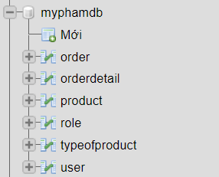

Hình 1. 1. CSDL **myphamdb**

## 1.2. Mô hình quan hệ tổng quát của CSDL

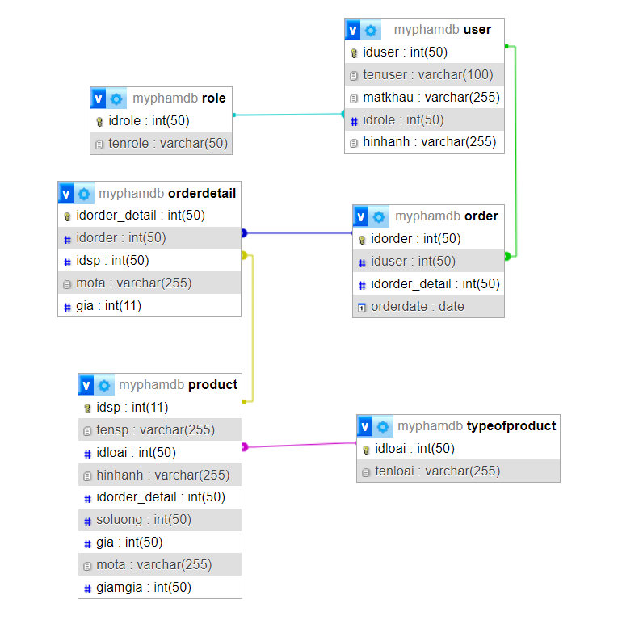

Hình 1. 2. Mô hình tổng quát CSDL **myphamdb**

## 1.2. Chèn dữ liệu vào các bảng trong CSDL

* Bảng role

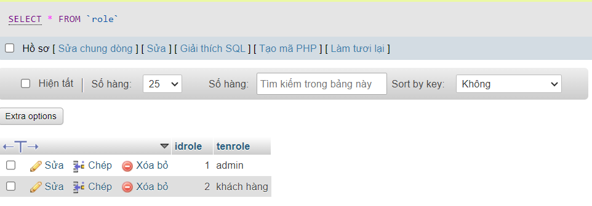

* Bảng user

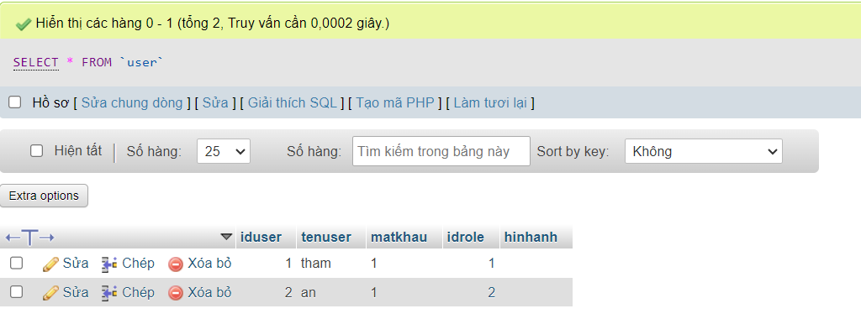

* Bảng product

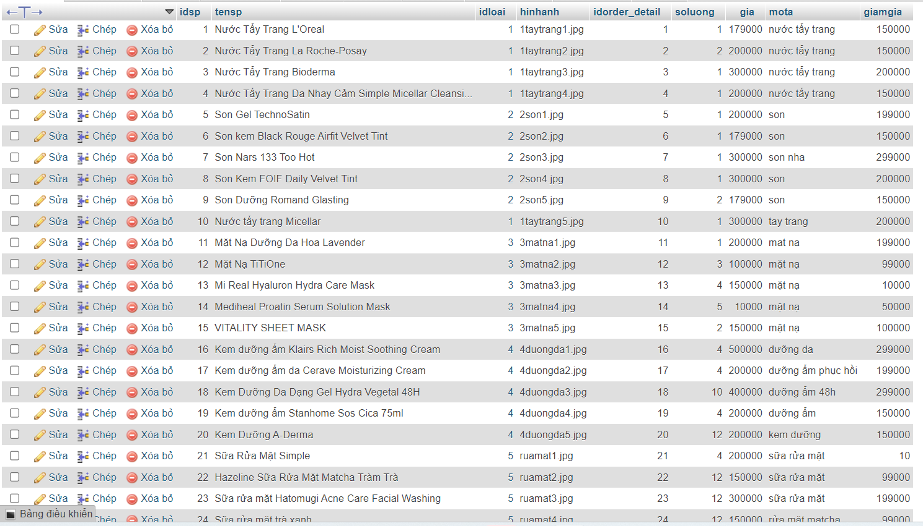

* Bảng typeofproduct

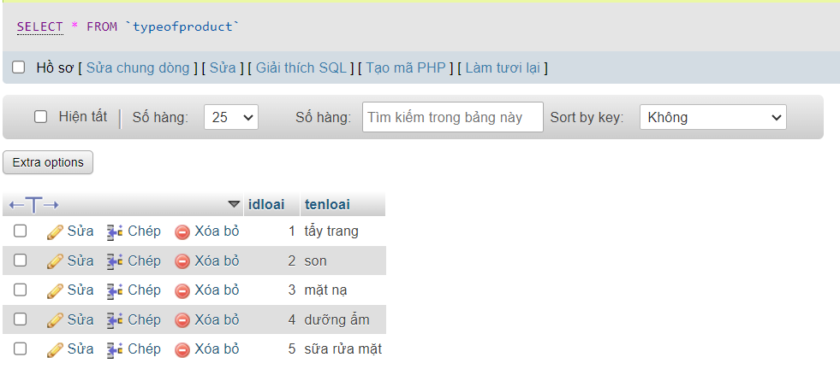

# **CHƯƠNG 2: THIẾT KẾ DỰ ÁN**

## 2.1. Yêu cầu của dự án

* **Các chức năng**

1. Display: Product, DetailOfProduct, TypeOfProduct, ProductByType, SearchByName. (2 mark/each)
2. Users: Login, Register (2 mark / each)
3. Admin: CRUD (product, typeofproduct, user, role, order, orderDetail) (2 mark / each + 05 mark check role)
4. Cart (5 mark)

* **Upload được lên host (chấm trực tiếp trên host) (10 mark)**
* **Viết báo cáo**

1. Xây dựng website (10 mark)
2. Host step by step (8 mark)

## 2.1. Thiết kế cây thư mục dự án

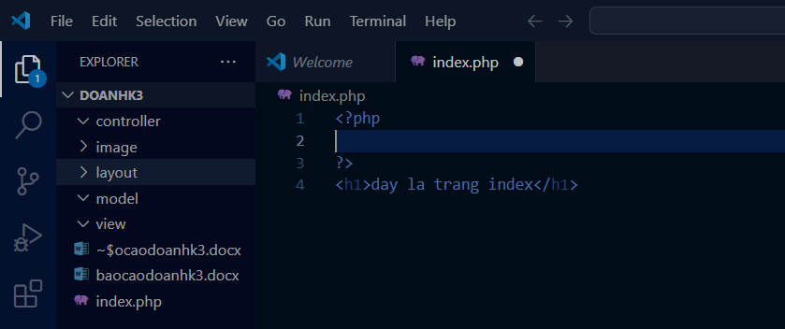

Hình 5. 1. Cây thư mục dự án

# **CHƯƠNG 3: GIAO DIỆN**

## 3.1 Trang chủ

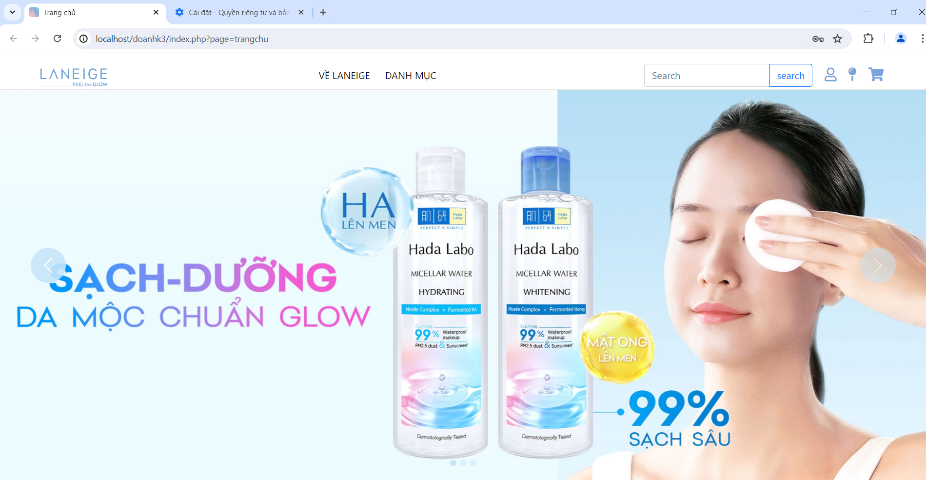

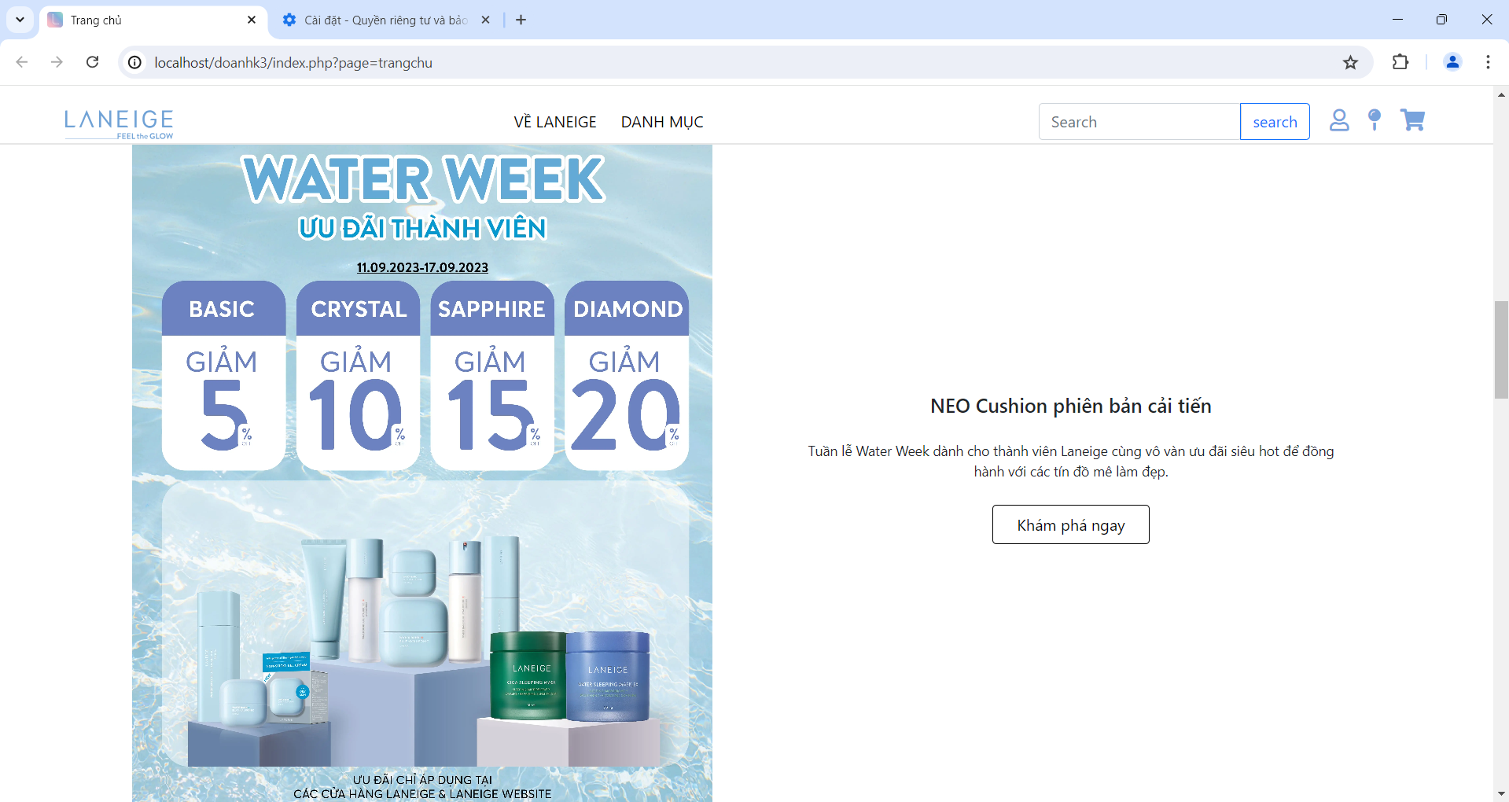

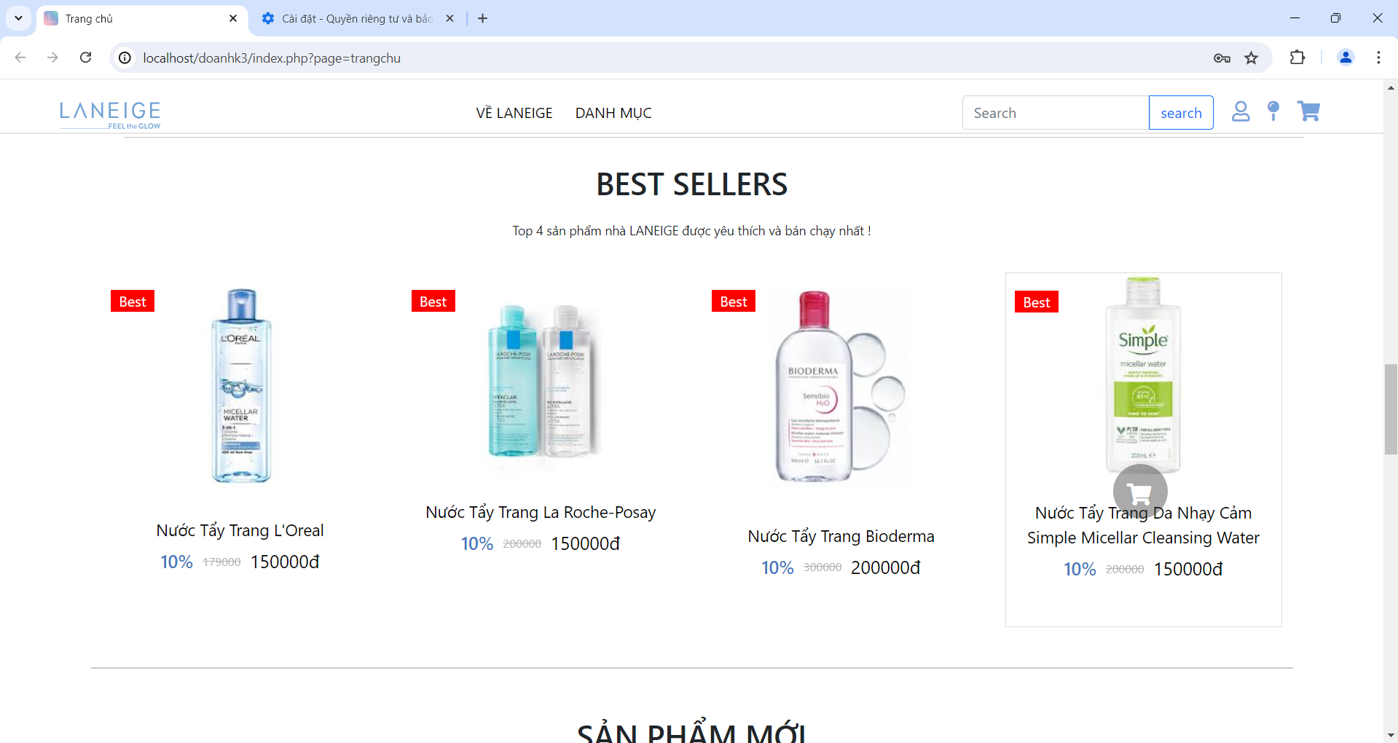

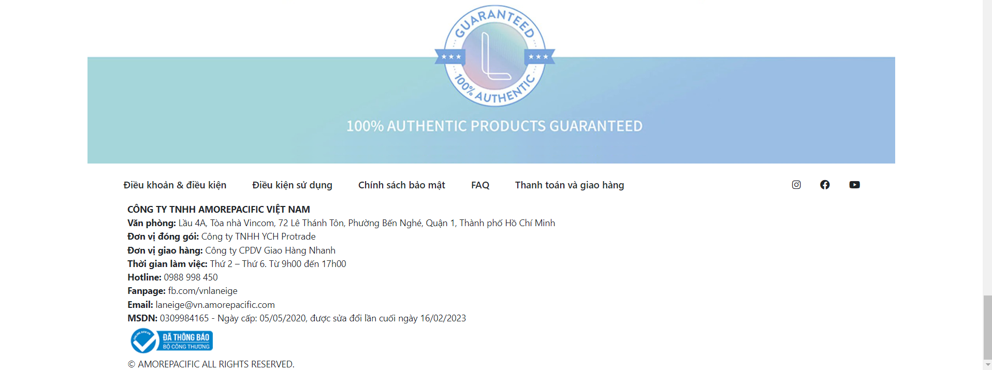

## 3.2 Trang đăng nhâp

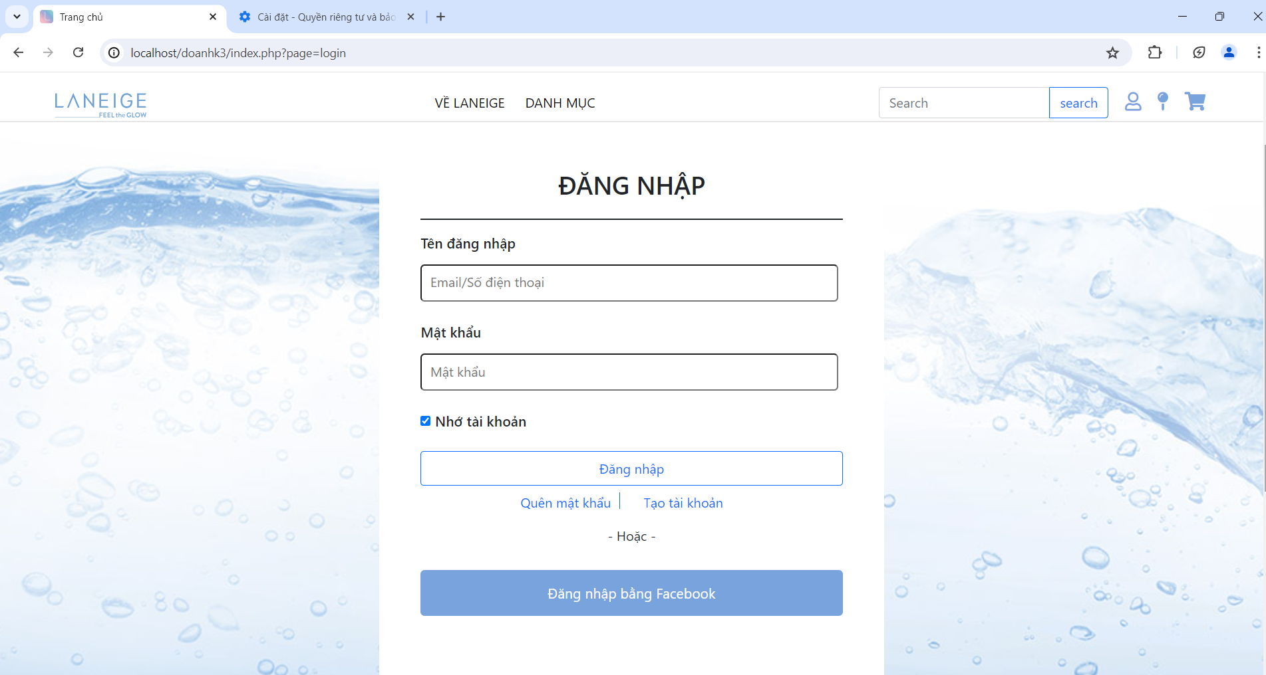

Hình 5. 5. Giao diện đăng nhập

## 3.3 Trang đăng kí

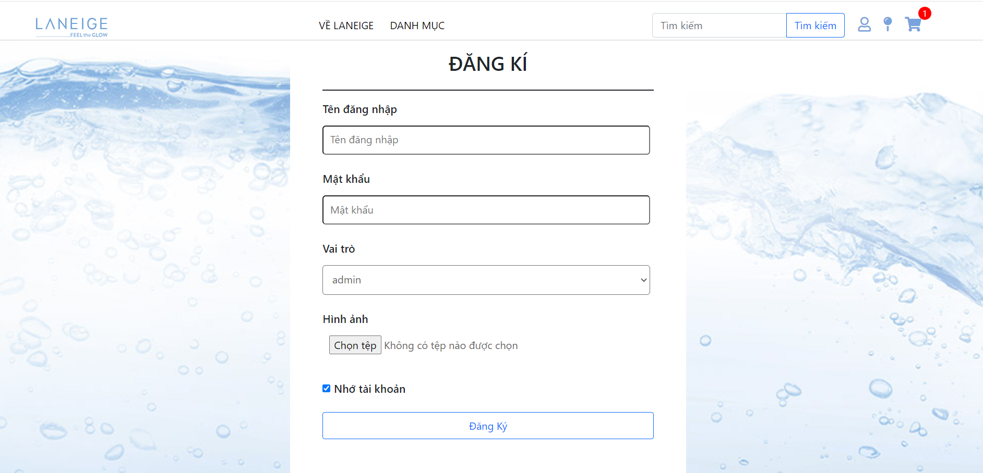

## 3.4 Danh mục sản phẩm

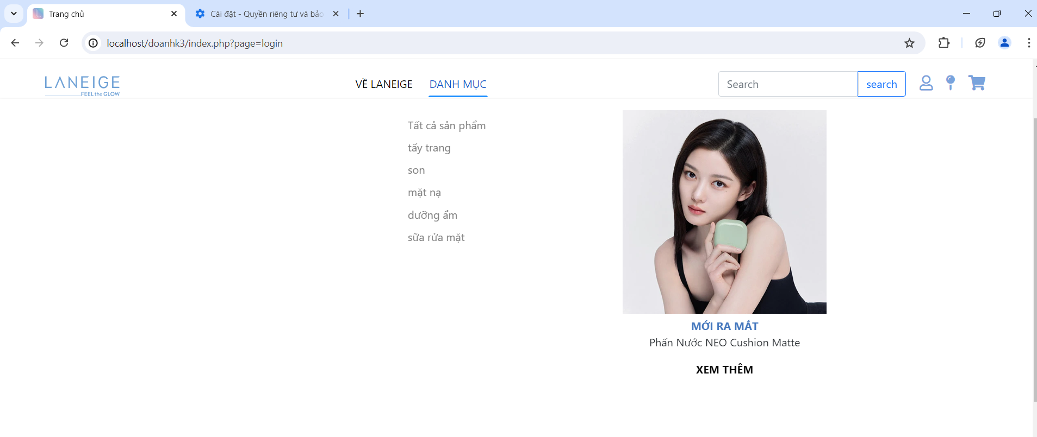

Hình 5. 5. Danh mục

## 3.5 Trang sản phẩm

* Trang tất cả sản phẩm:

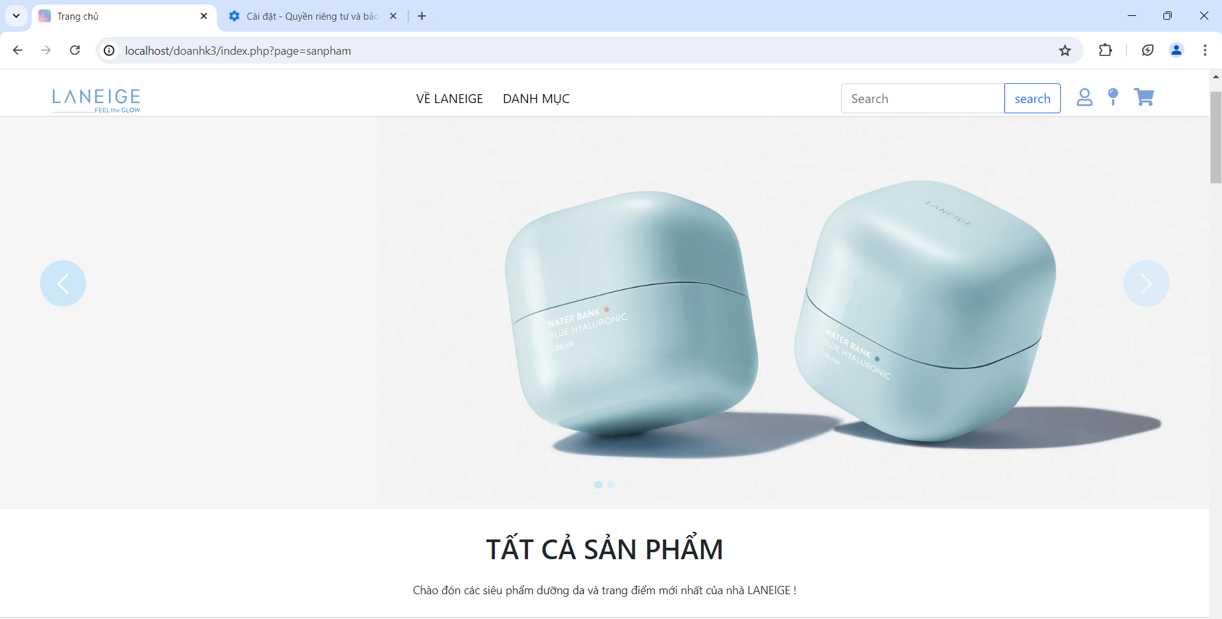

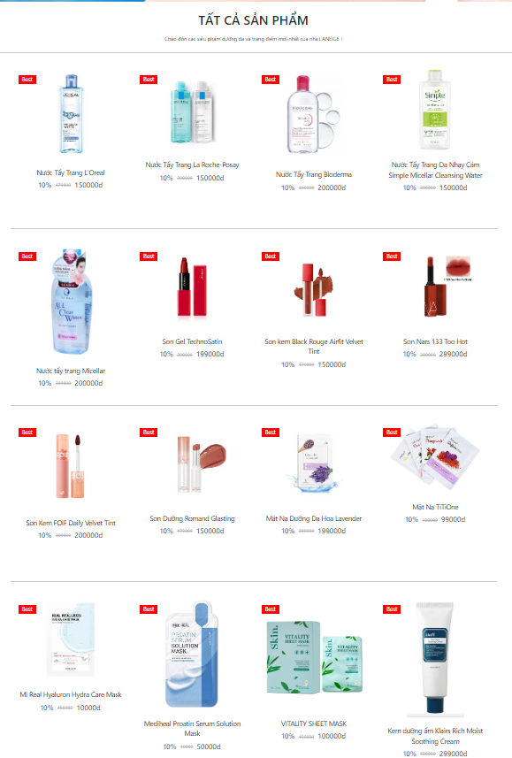

* Tẩy trang

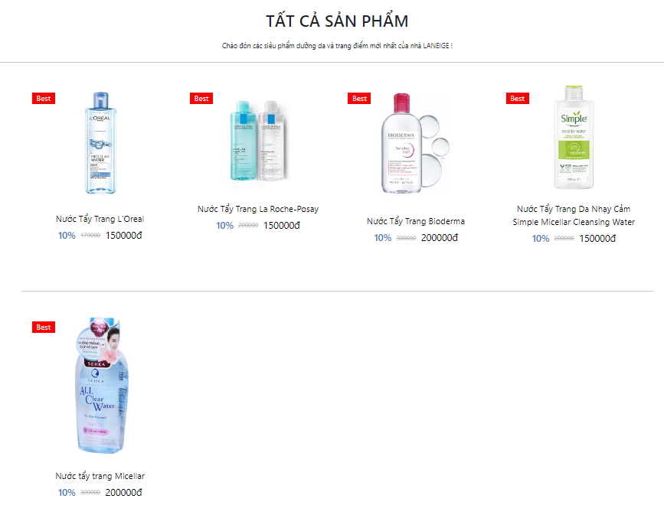

* Son

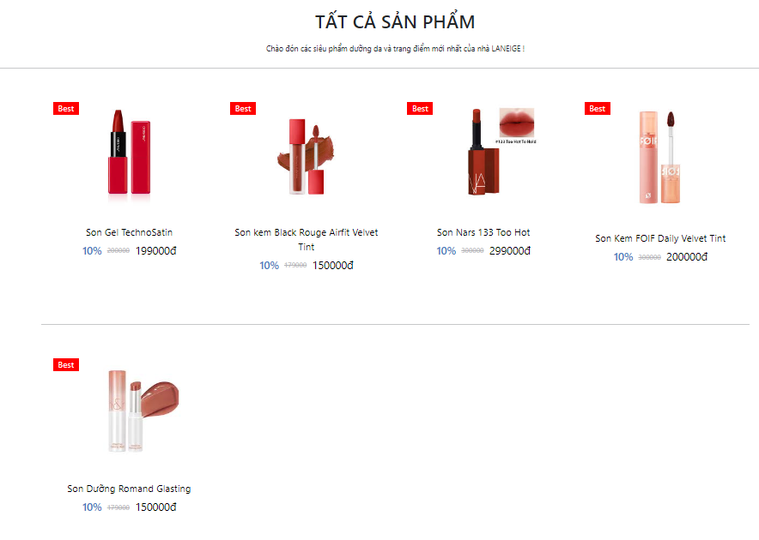

* Mặt nạ

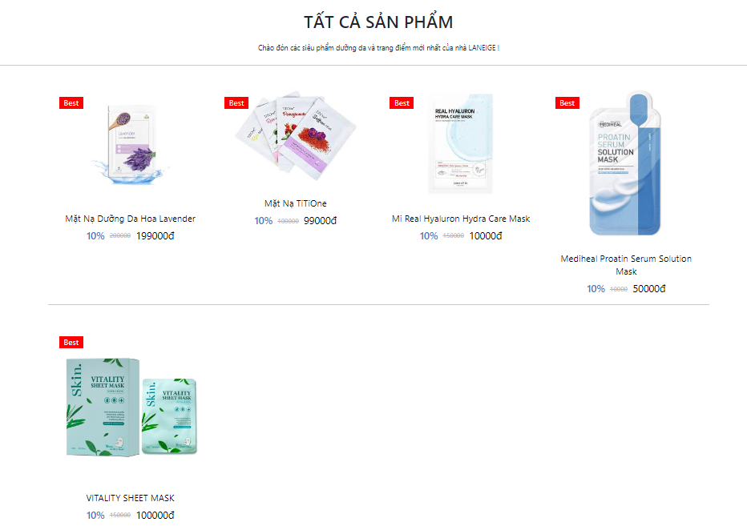

* Dưỡng ẩm

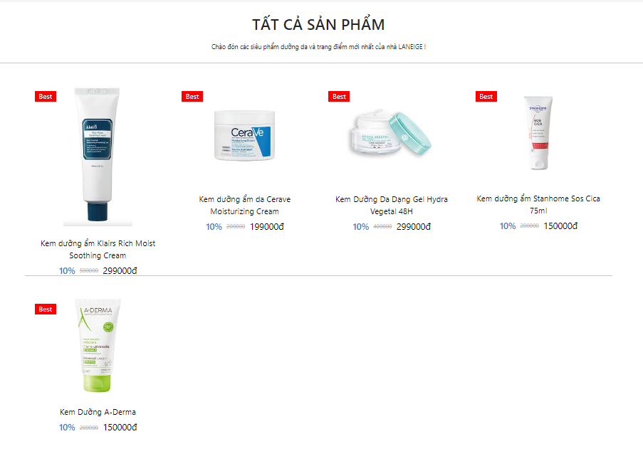

* Sữa rửa mặt

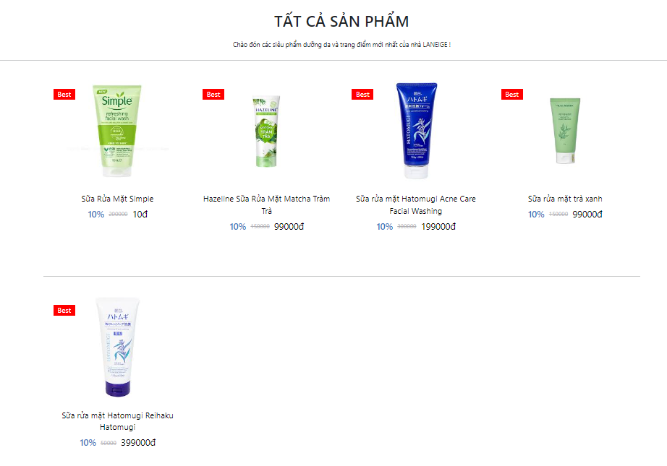

## 3.6 Trang chi tiết sản phẩm

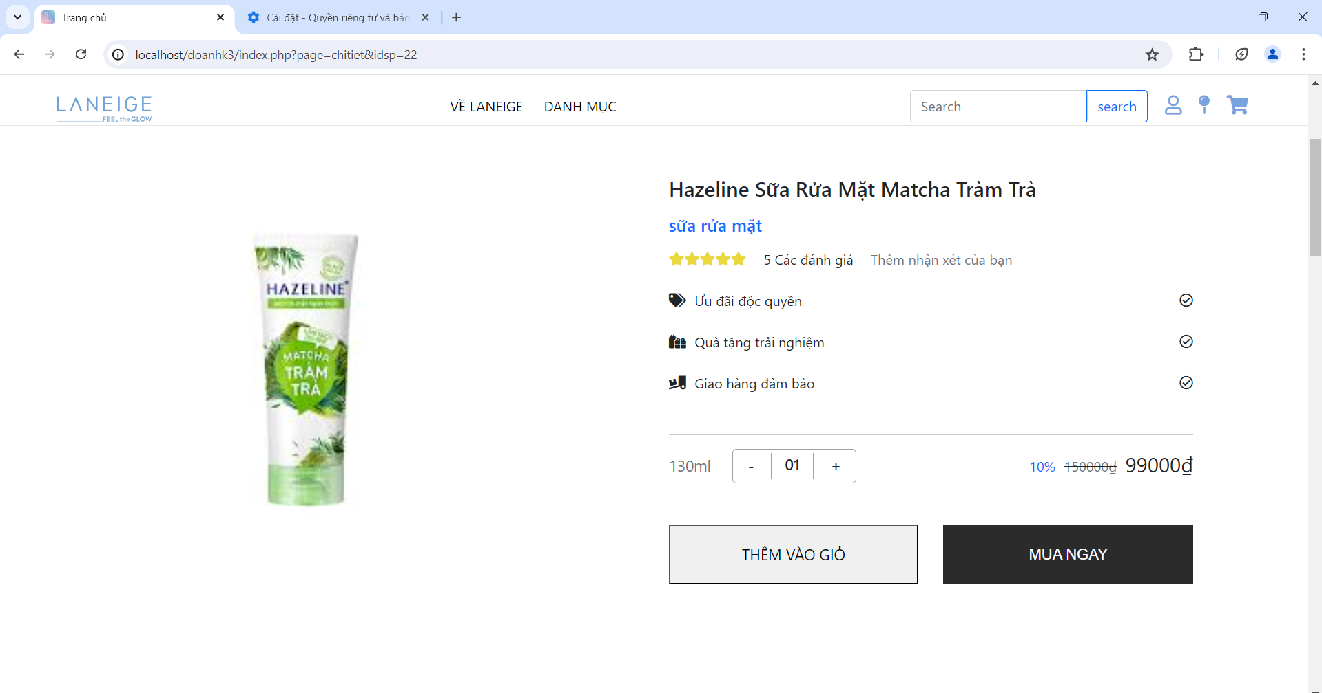

## 3.7 Trang chủ admin

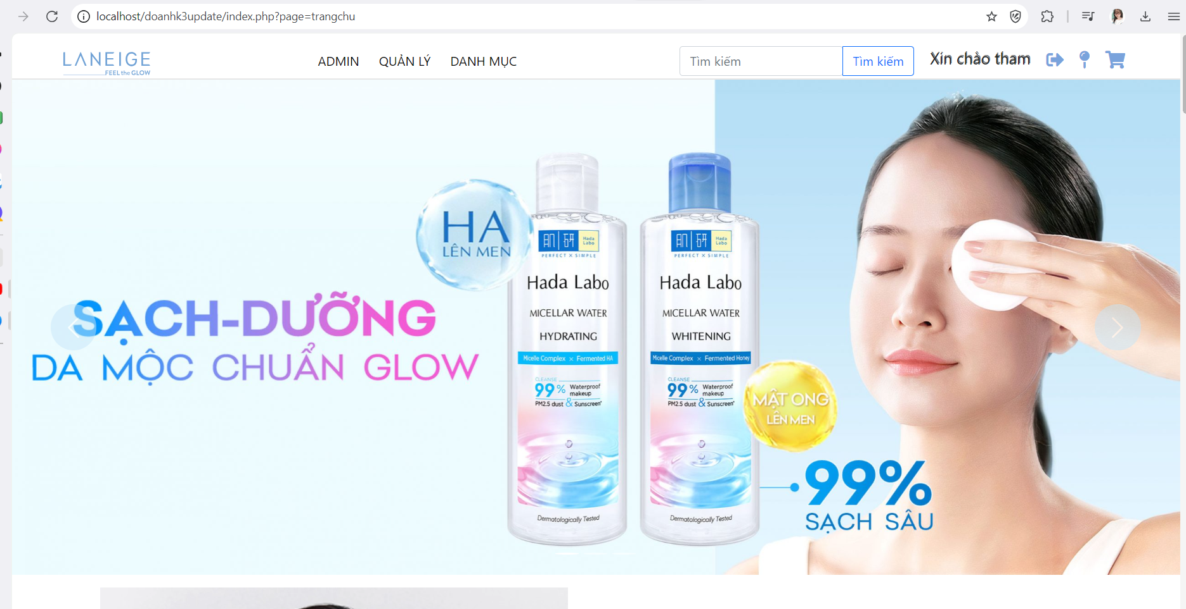

* Admin quản lý

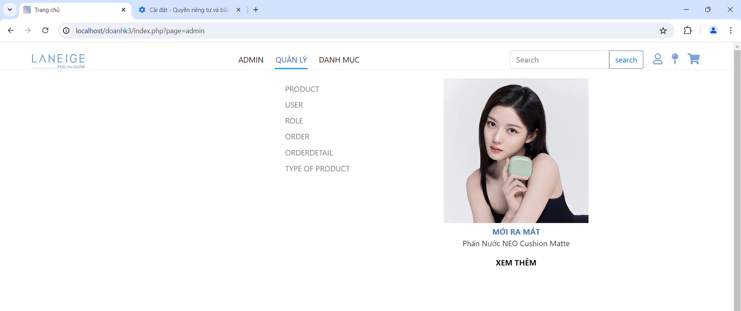

## 3.8 Quản lý sản phẩm

* Quản lý sản phẩm

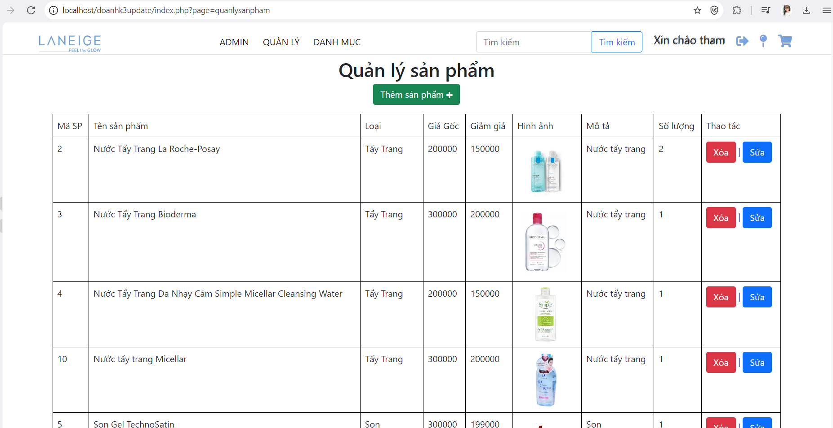

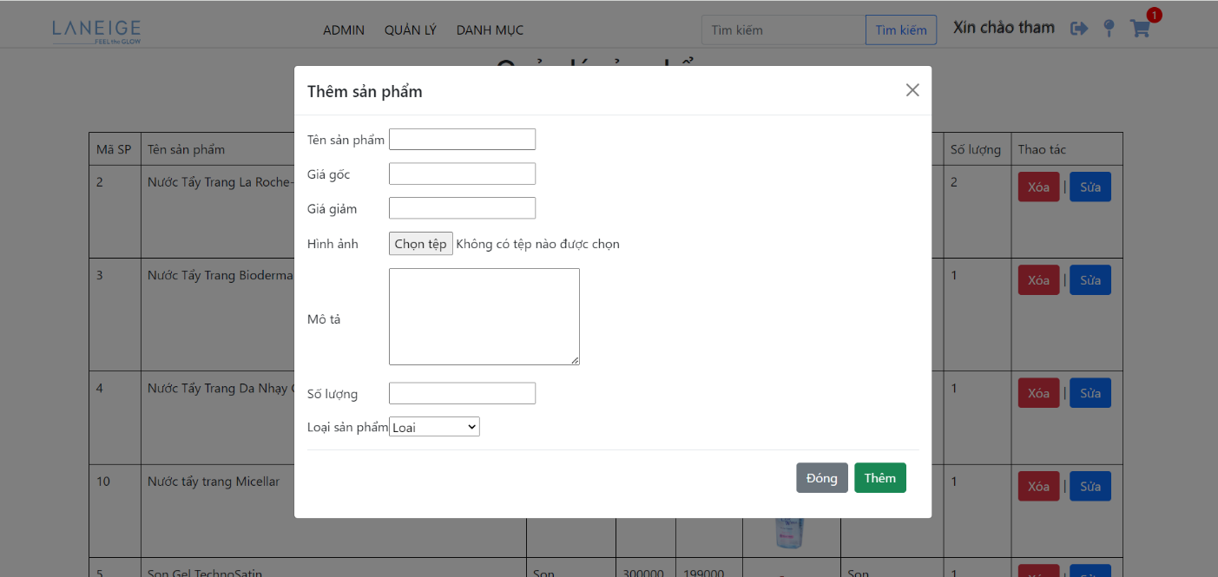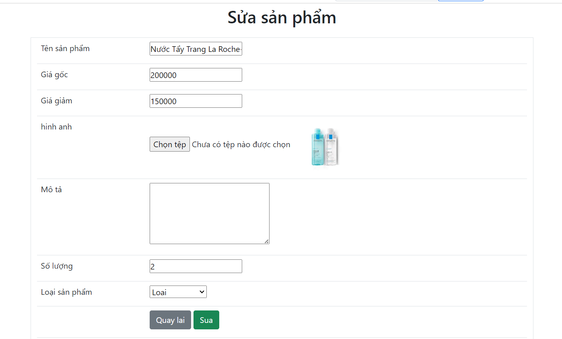

* Quản lý user

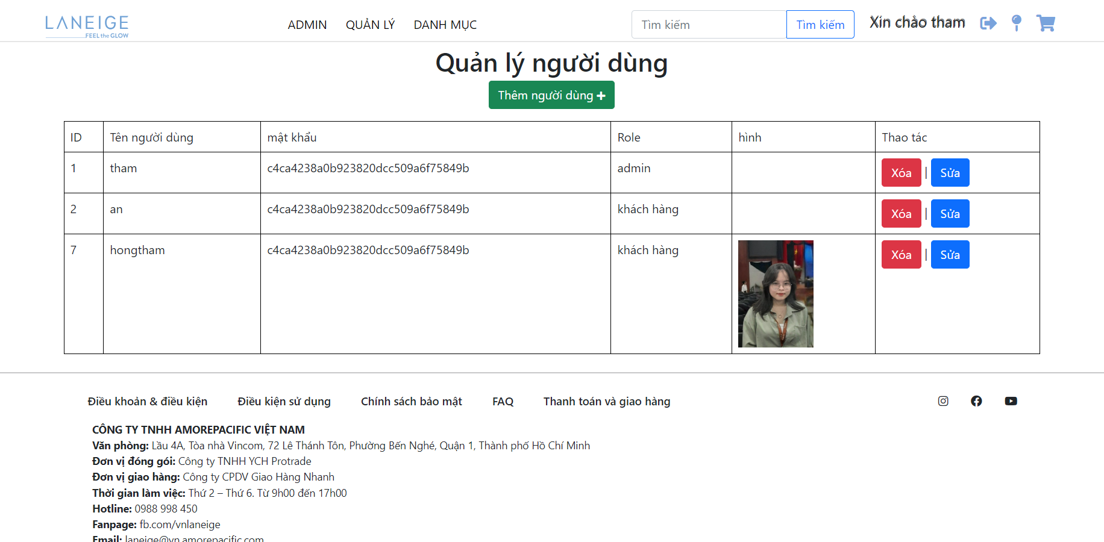

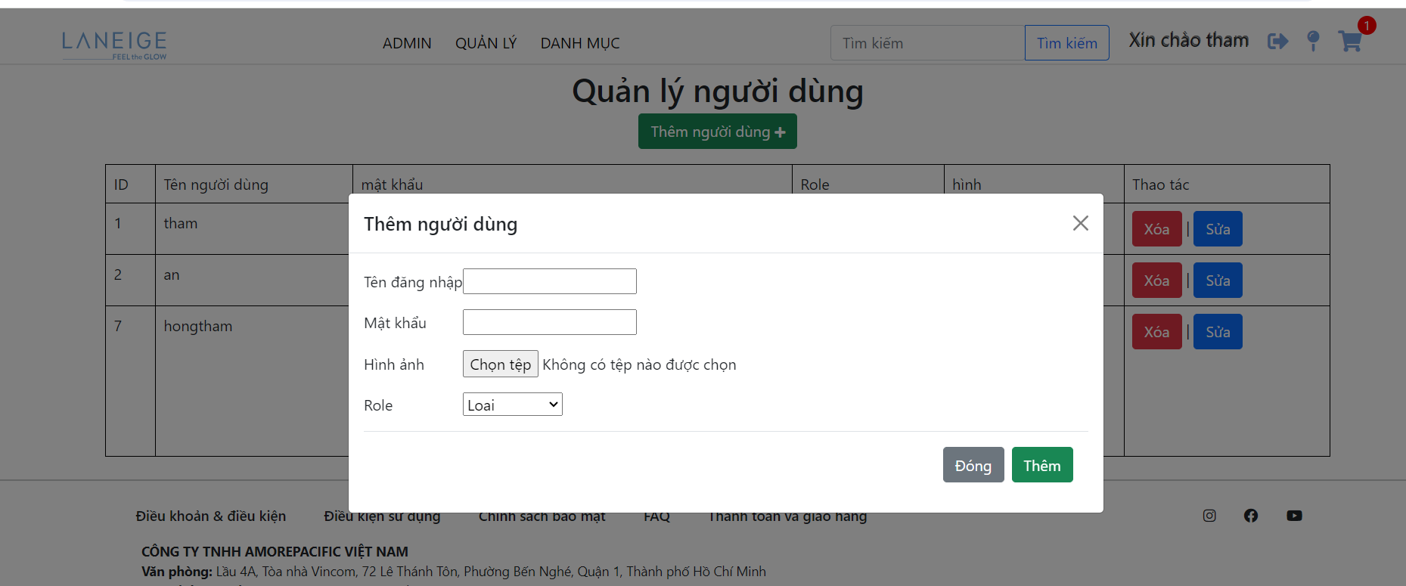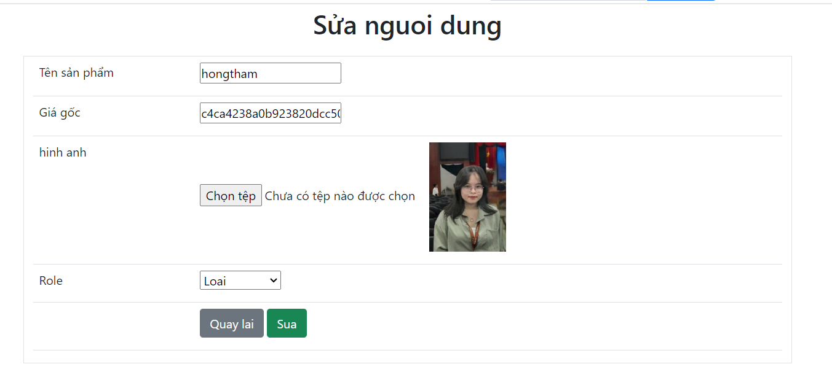

* Quản lý role

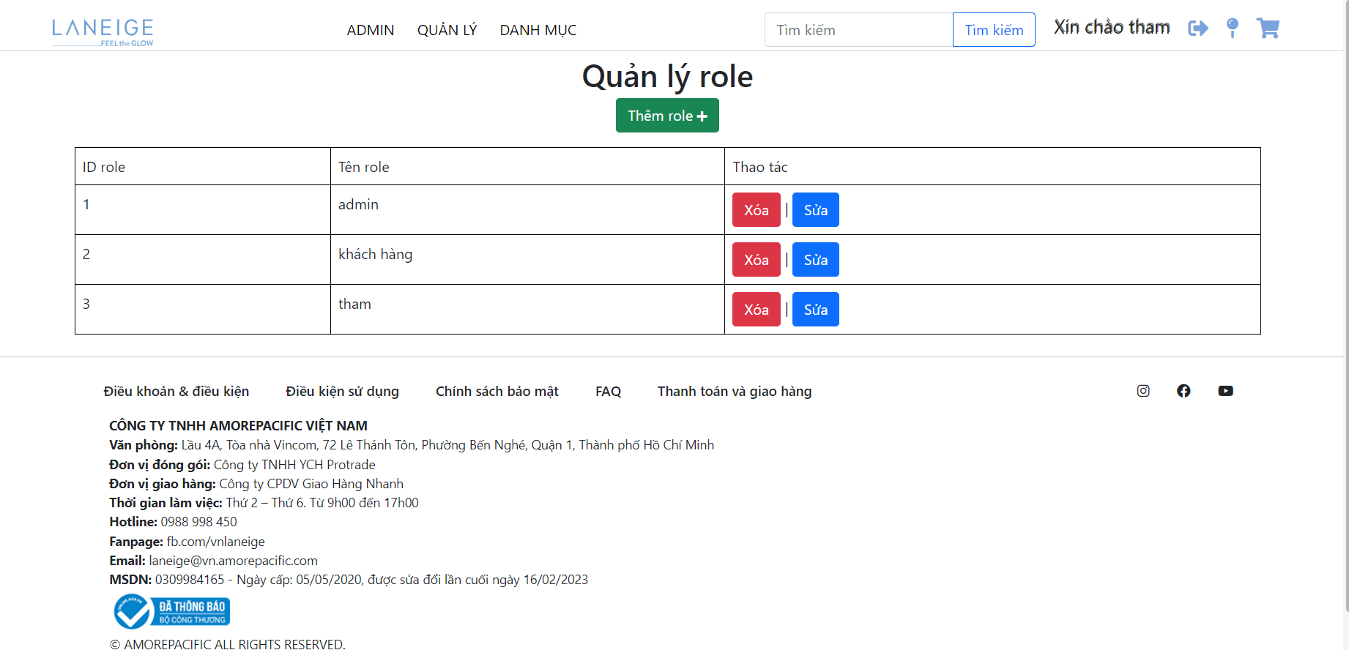

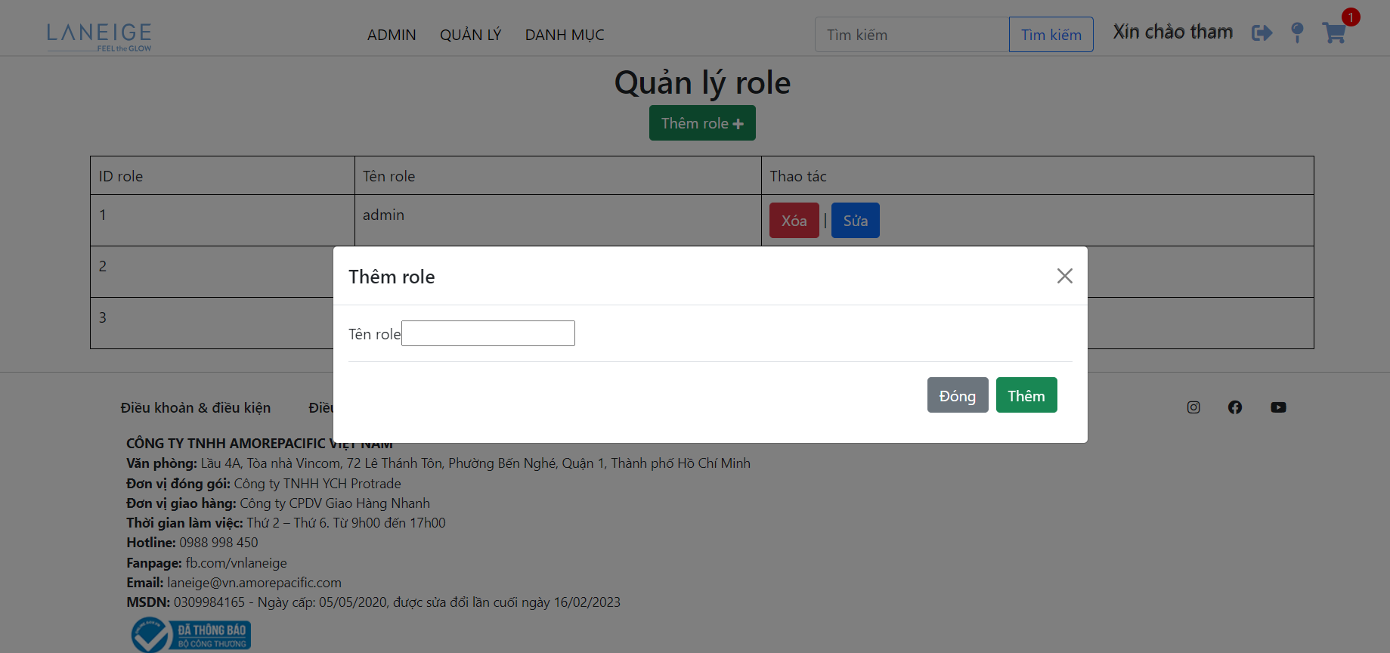

* Quản lý order

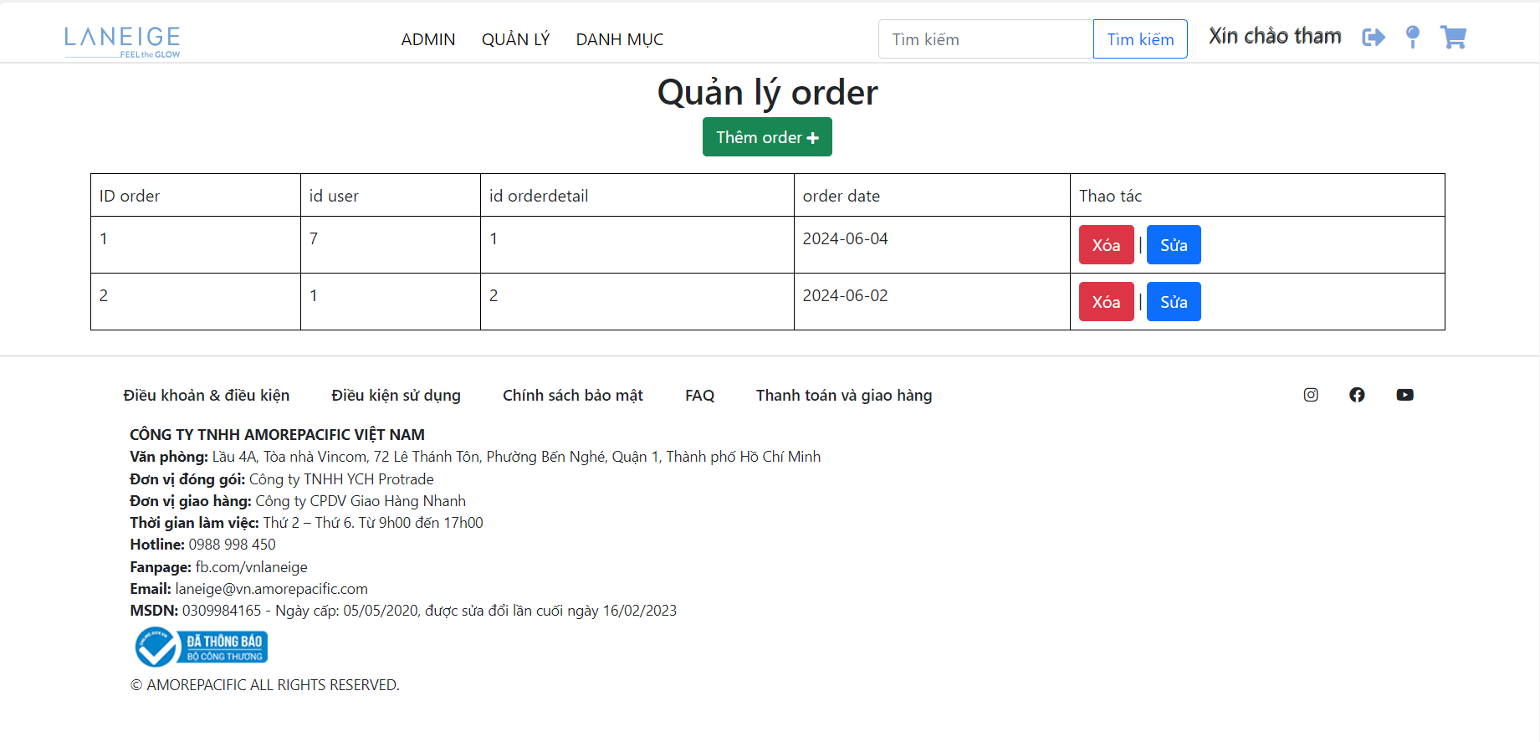

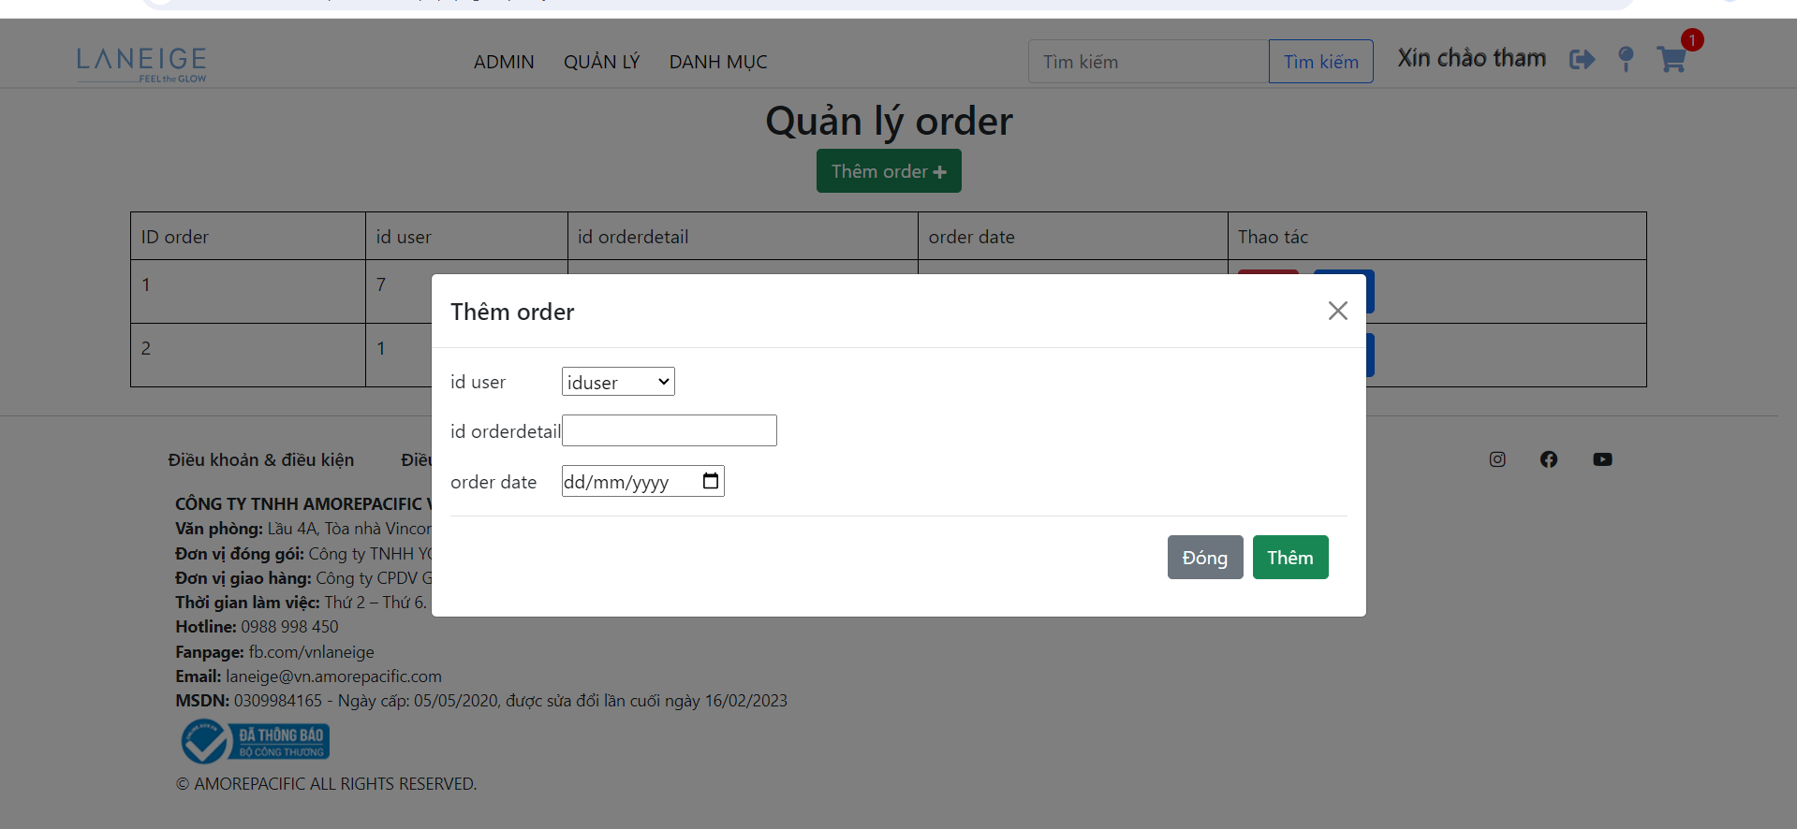

* Quản lý orderdetail

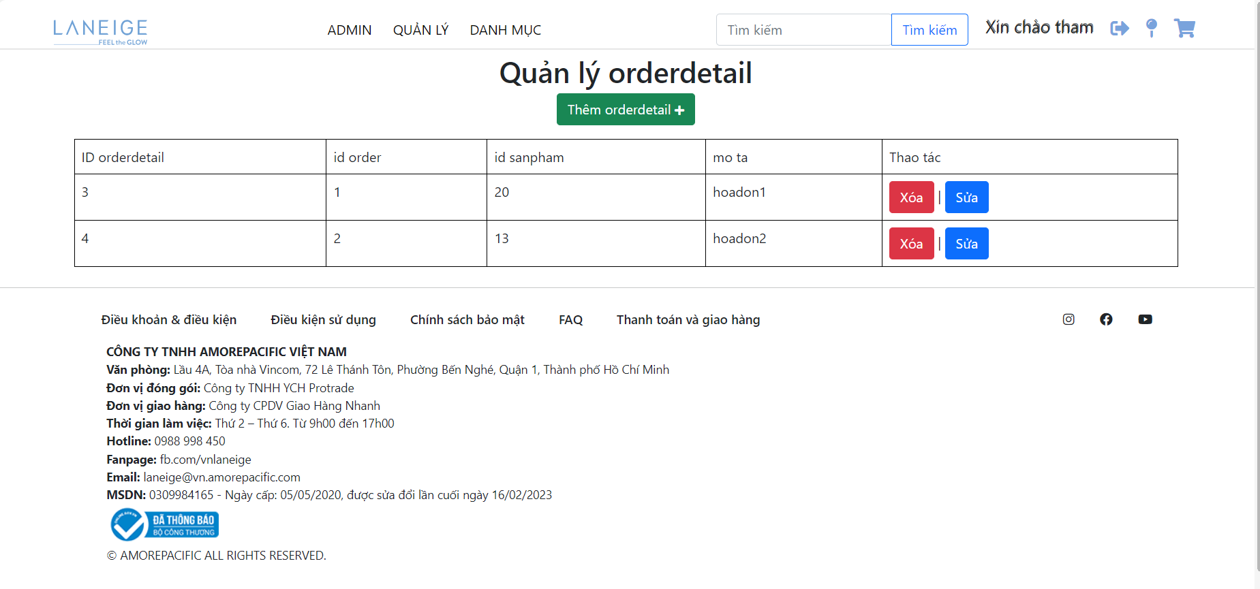

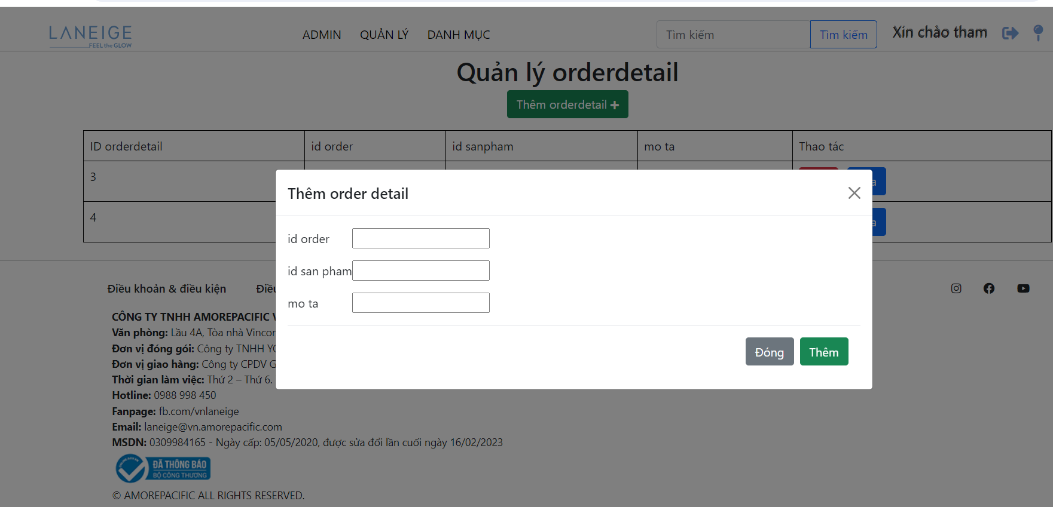

* Quản lý loại sản phẩm

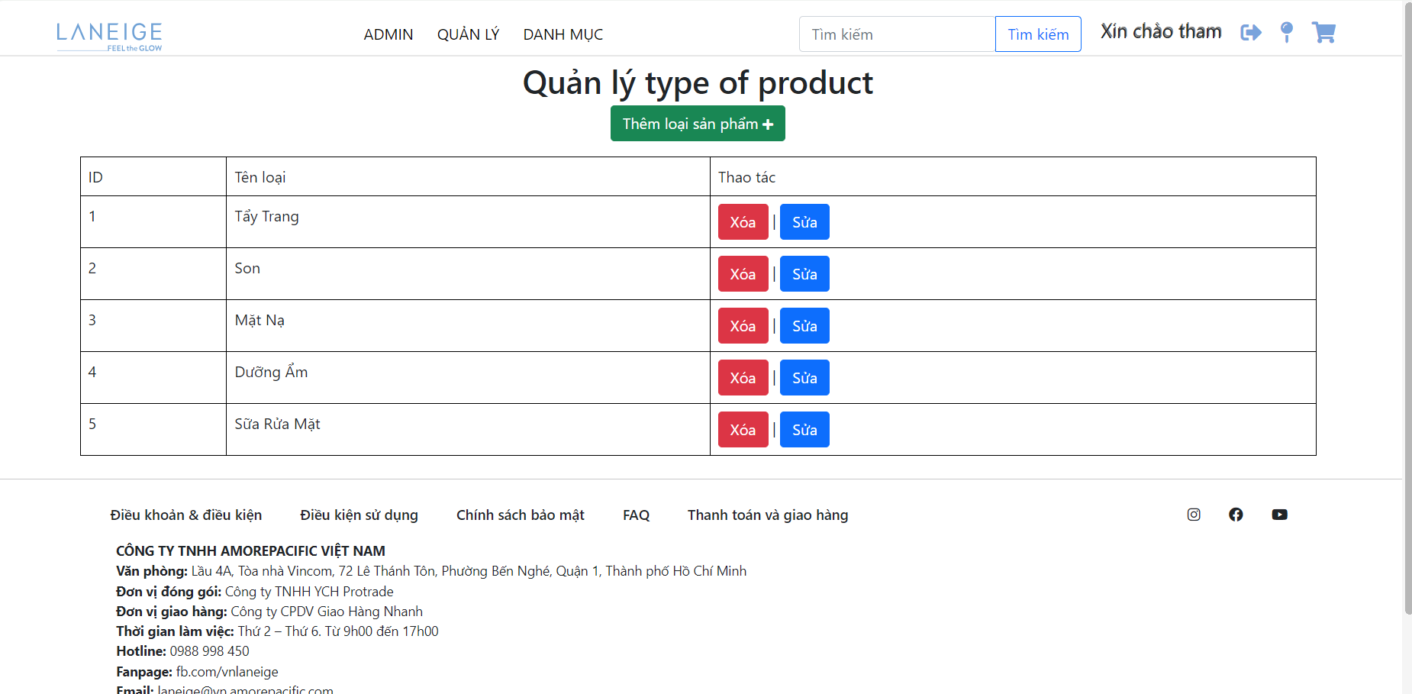

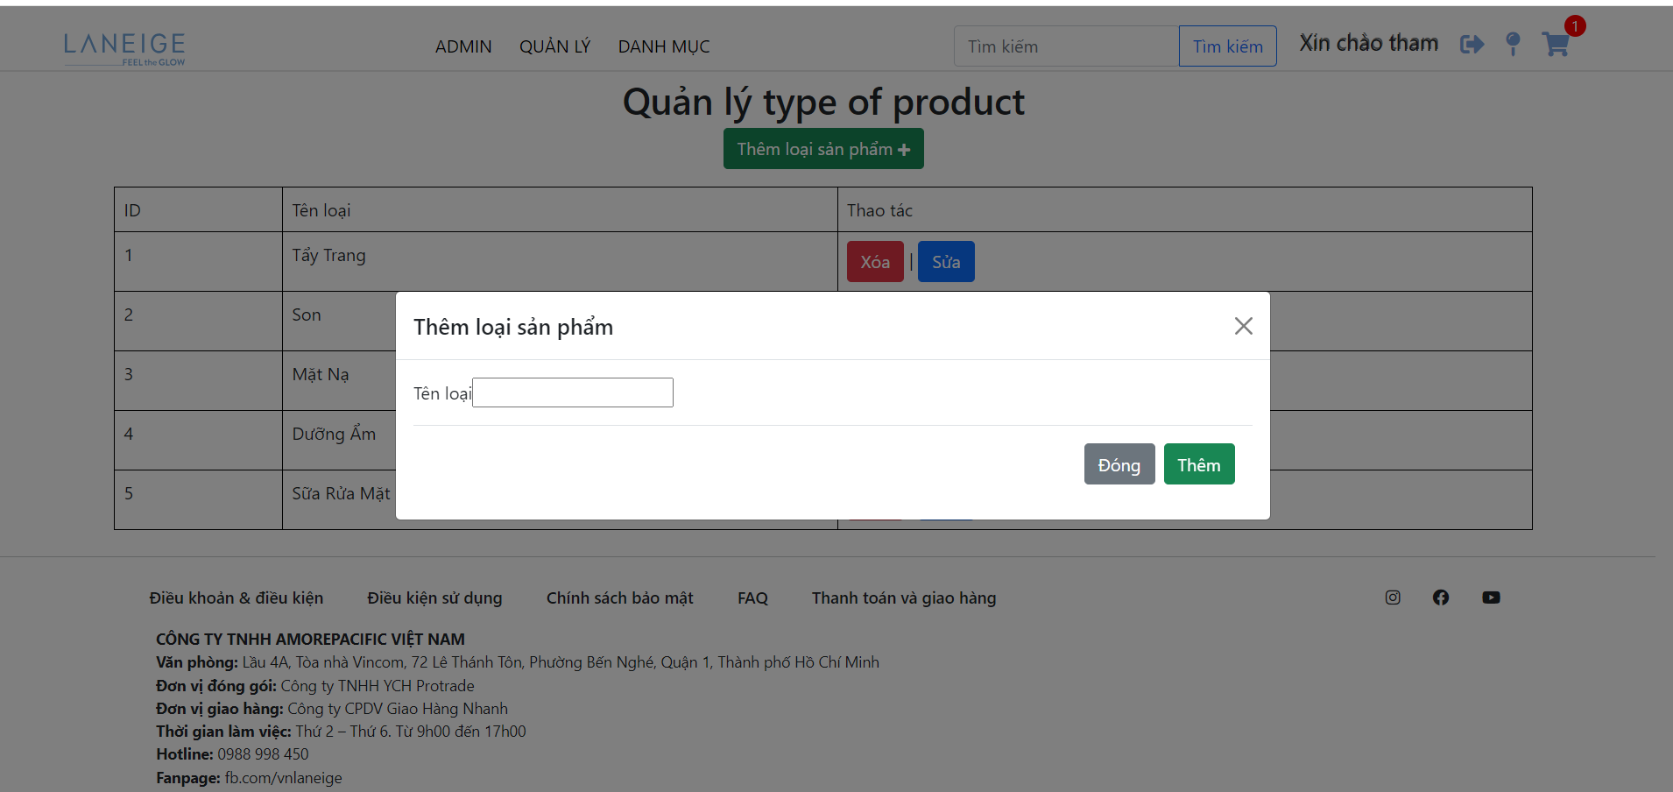

# **CHƯƠNG 4: CODE**

## 4.1 Trang index.php

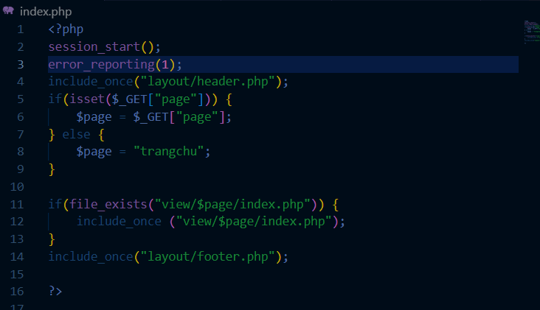

## 4.2 Model

**4.2.1 Connect.php**

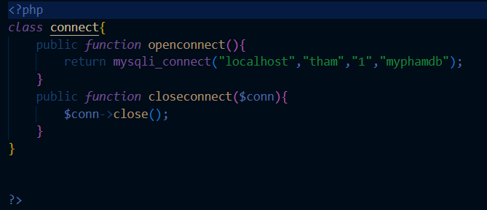

**4.2.2 mloai.php**

- Lấy hết các loại

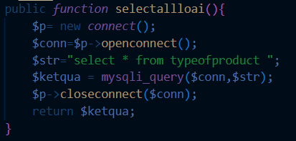

-Xóa loại

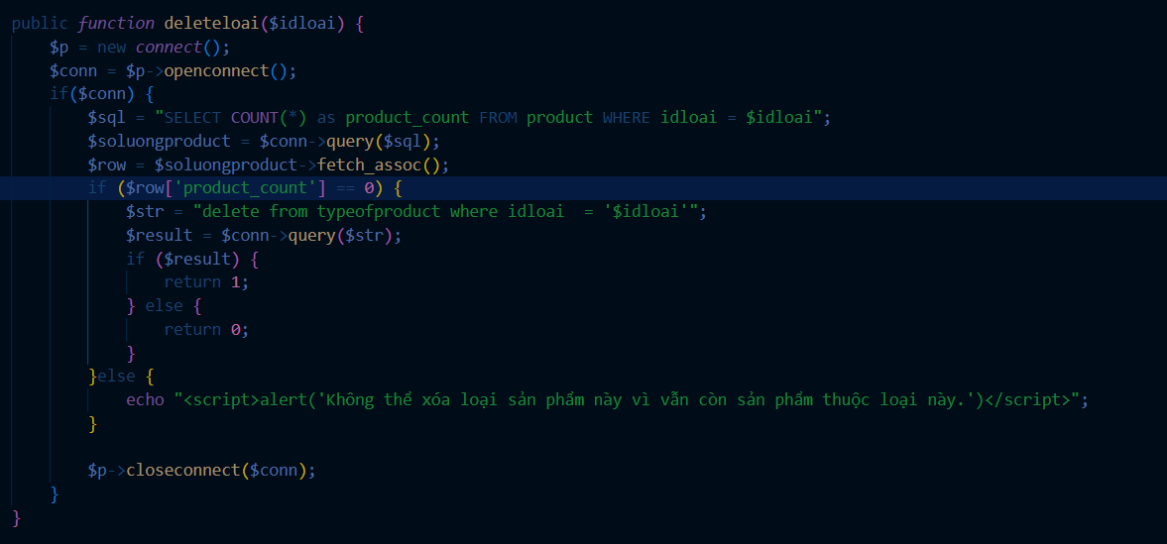

-Thêm loại

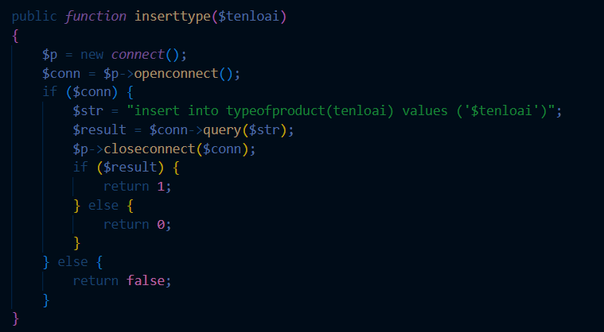

4.2.3 **mnguoidung.php**

**-**Lấy người dùng để đăng nhập

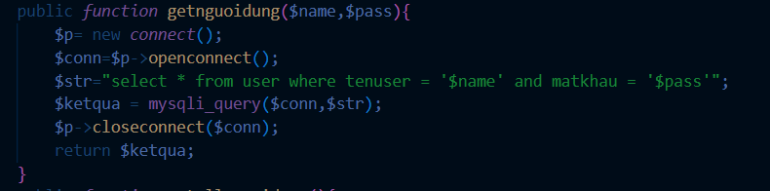

-Lấy hết người dùng

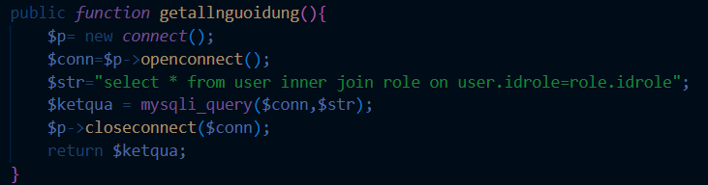

-Lấy 1 người dùng để sửa

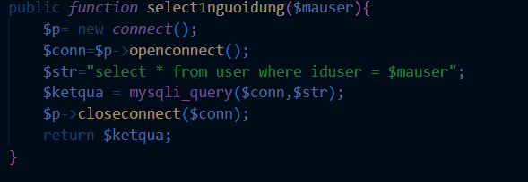

**-Xóa người dùng**

public *function* deletenguoidung($iduser) {

        $p = new *connect*();

        $conn = $p->openconnect();

        if($conn) {

            $str = "delete from user where iduser   = '$iduser'";

            $result = $conn->query($str);

            $p->closeconnect($conn);

            if ($result) {

                return 1;

            } else {

                return 0;

            }

        }

    }

**-Thêm người dùng**

    public *function* insertnguoidung($name,$pass,$role, $filename_new)

    {

        $p = new *connect*();

        $conn = $p->openconnect();

        if ($conn) {

            $str = "insert into user(tenuser, matkhau, idrole, hinhanh) values ('$name', '$pass', '$role', '$filename_new')";

            $result = $conn->query($str);

            $p->closeconnect($conn);

            if ($result) {

                return 1;

            } else {

                return 0;

            }

        } else {

            return false;

        }

    }

**-Sửa người dùng**

    public *function* updatenguoidung($id,$ten,$matkhau,$role,$filename_new)

    {

        $p = new *connect*();

        $conn = $p->openconnect();

        if ($conn) {

            $str = "update user set tenuser = '$ten', matkhau= '$matkhau', idrole = 'role', hinhanh = '$filename_new' where iduser = '$id'";

            $result = $conn->query($str);

            $p->closeconnect($conn);

            if ($result) {

                return 1;

            } else {

                return 0;

            }

        } else {

            return false;

        }

    }

4.2.4 **morder.php**

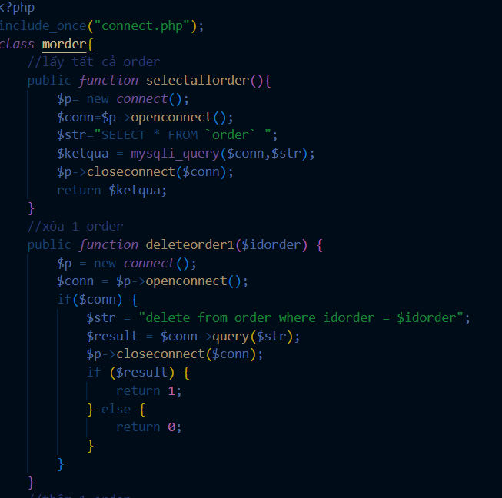

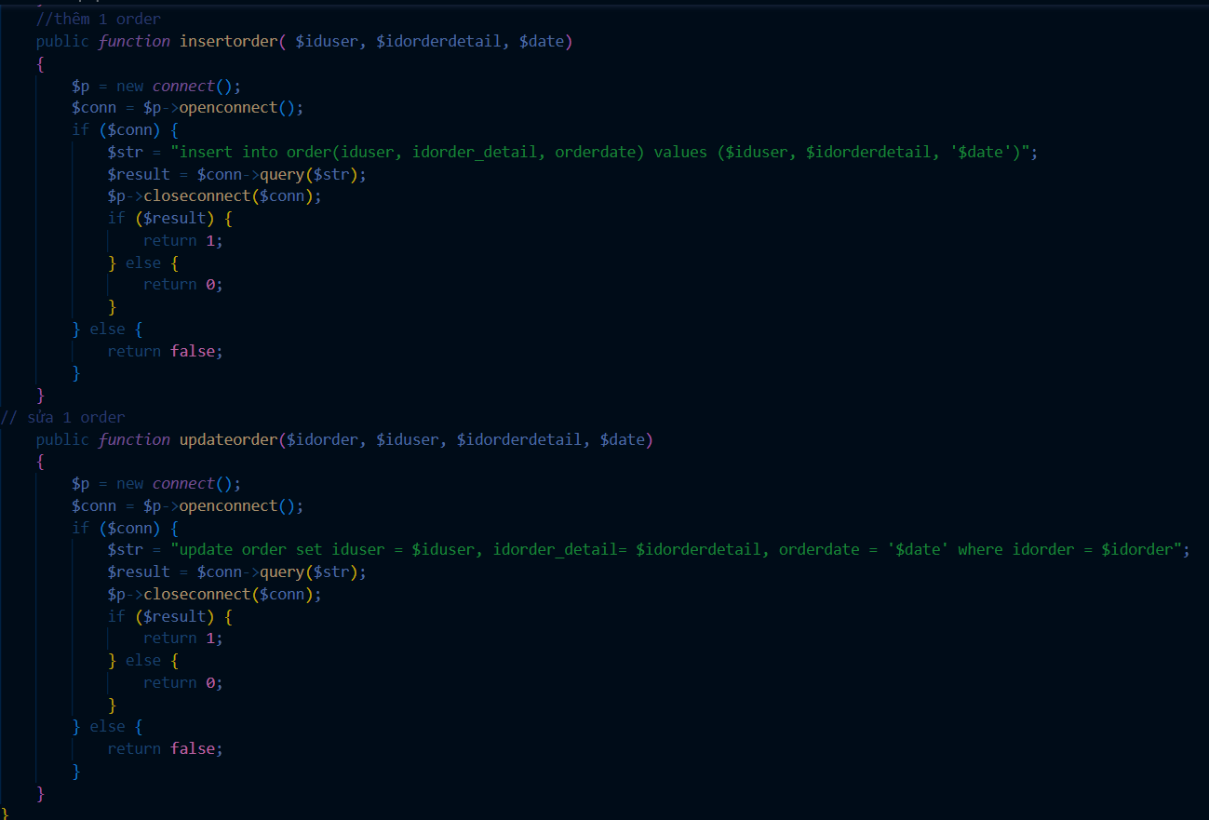

**4.2.5 morderdetail**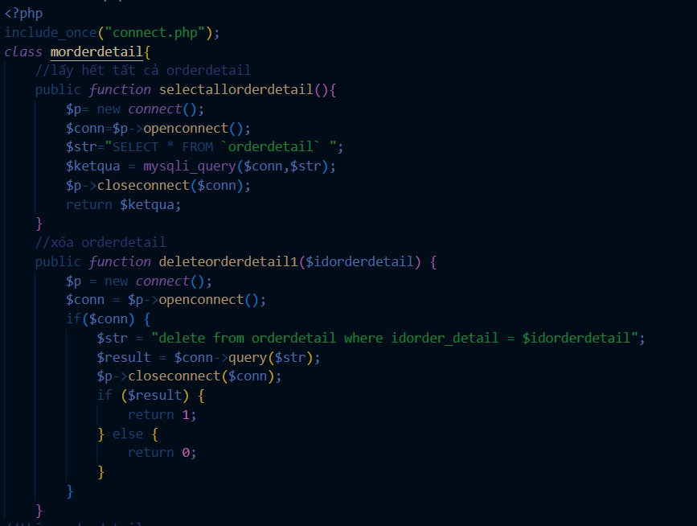

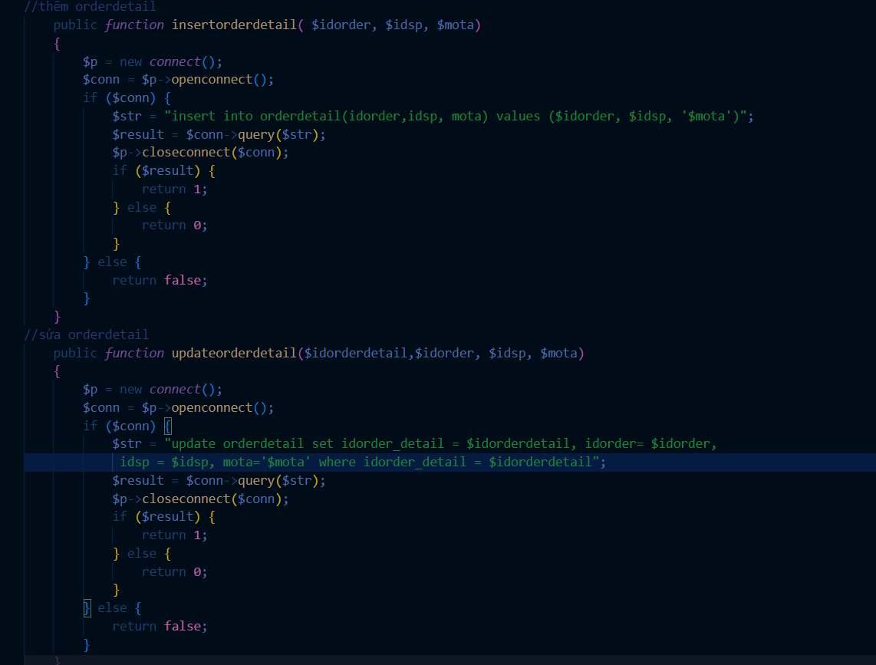

**4.2.6 mrole**

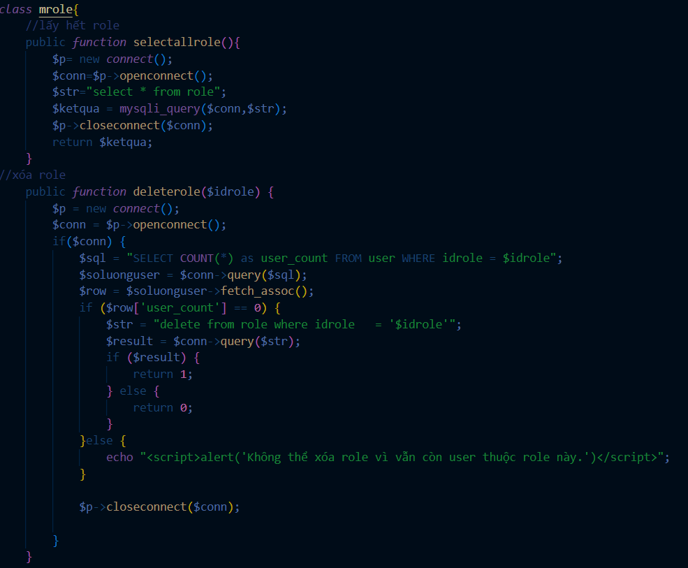

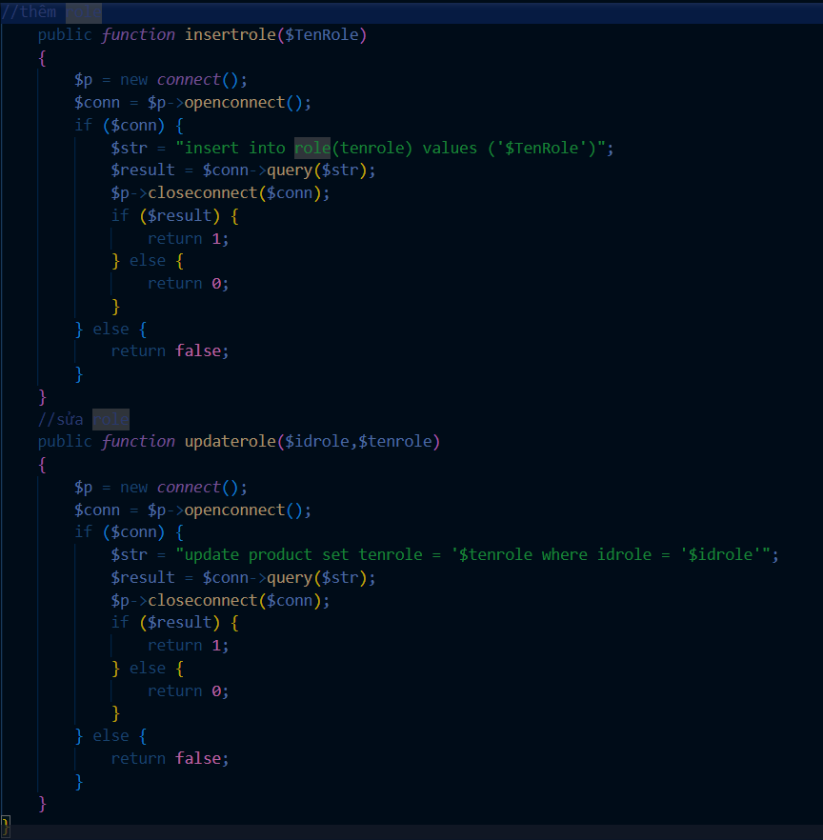

**4.2.7 msanpham.php**

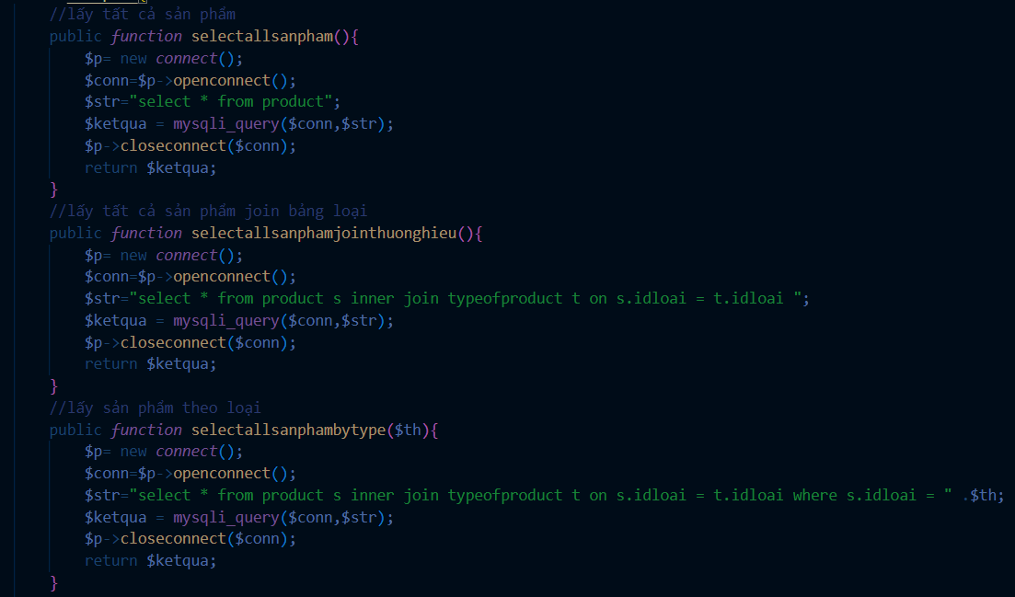

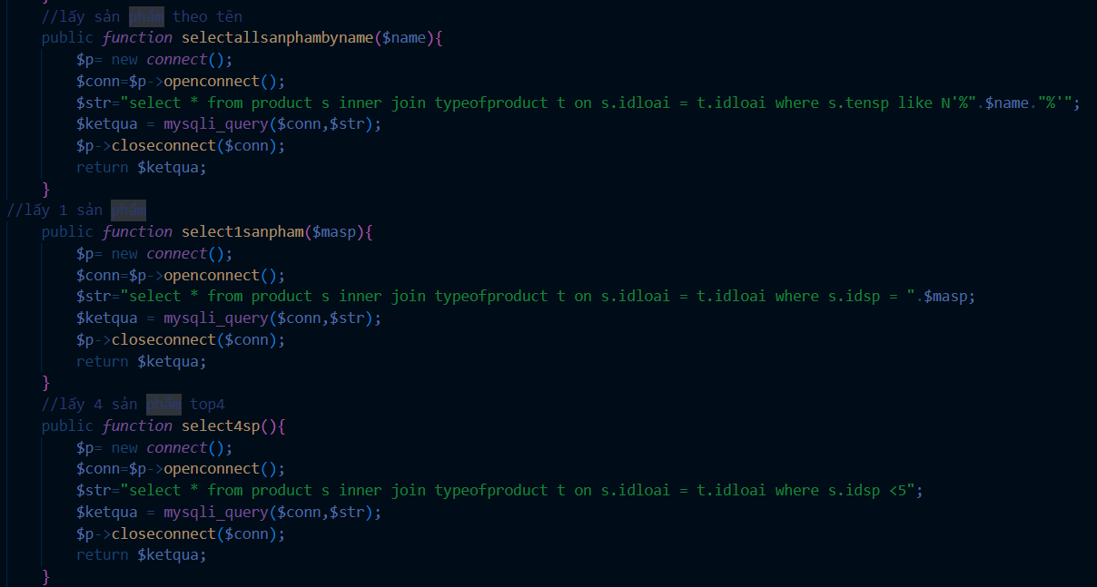

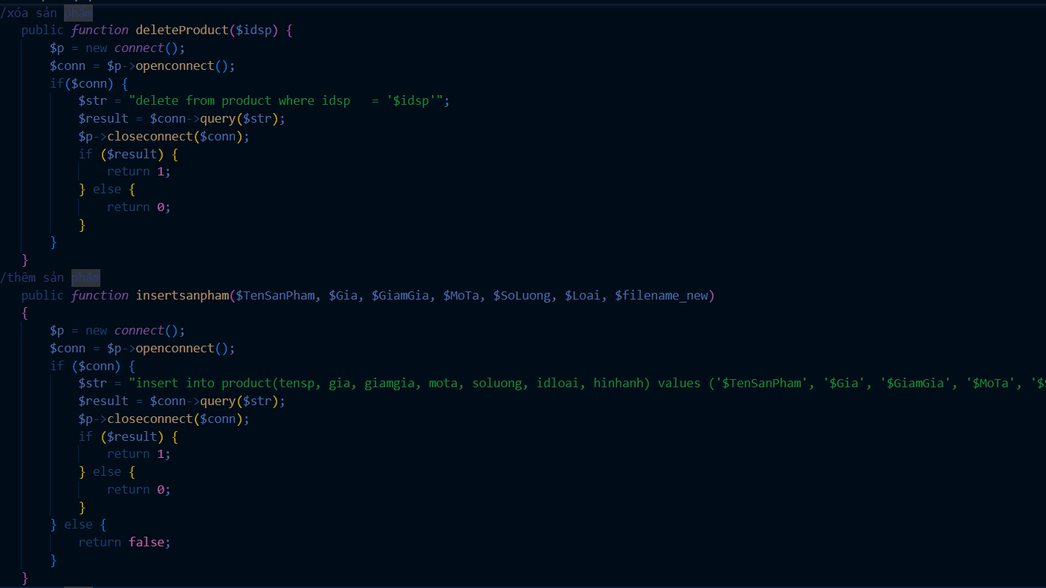

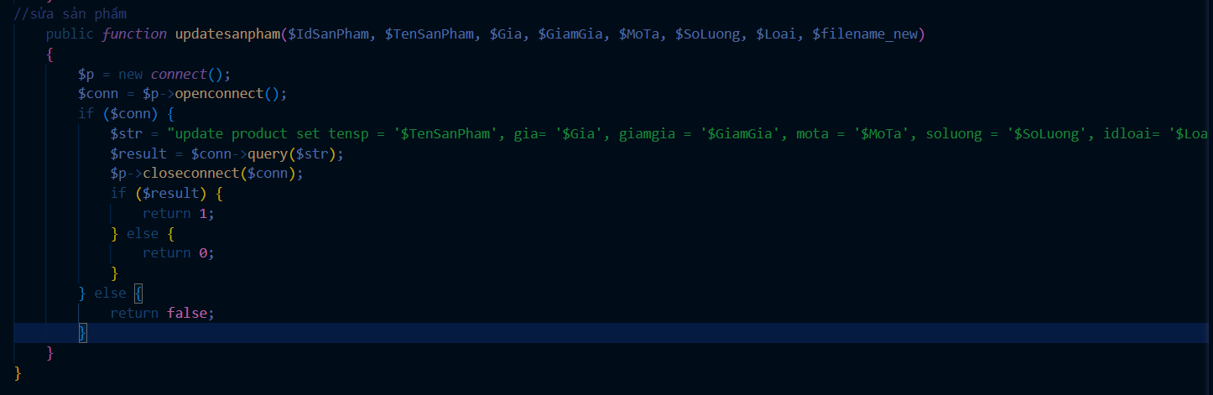

## 4.3 Controller

**4.3.1 cloai.php**

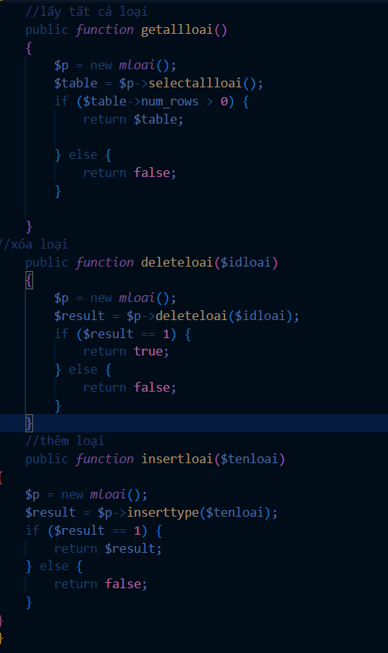

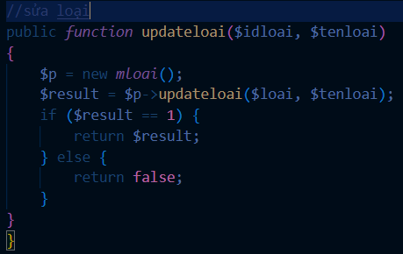

4.3.2 cnguoidung.php

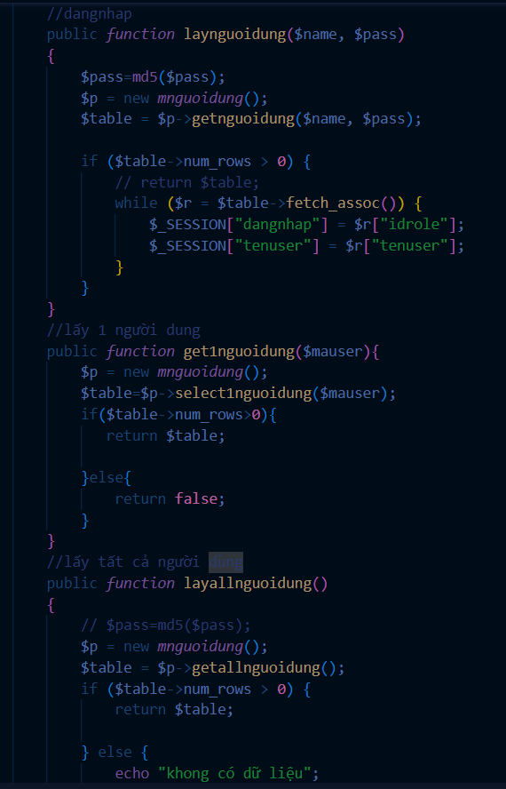

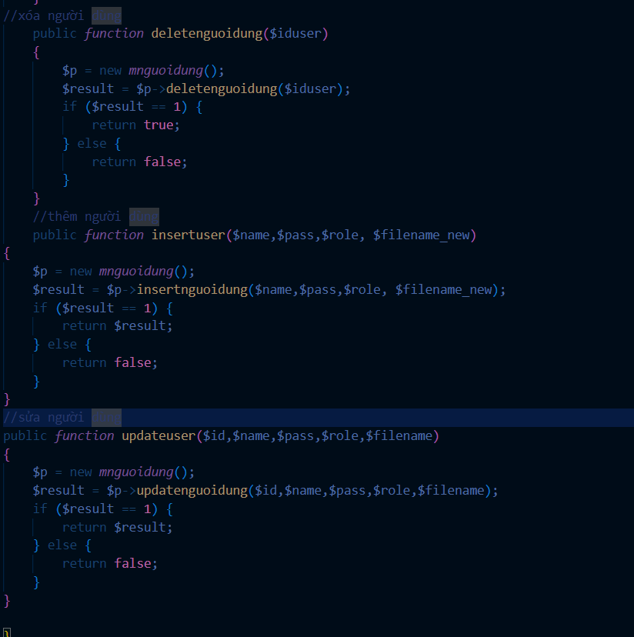

4.3.3 corder.php

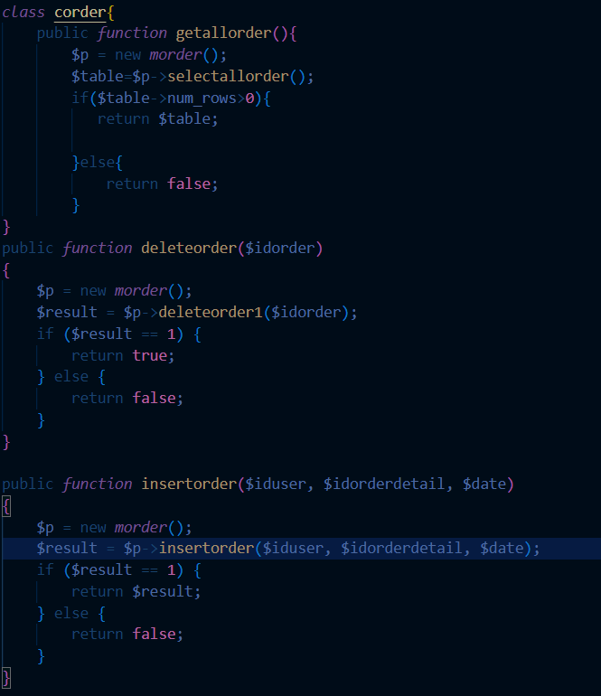

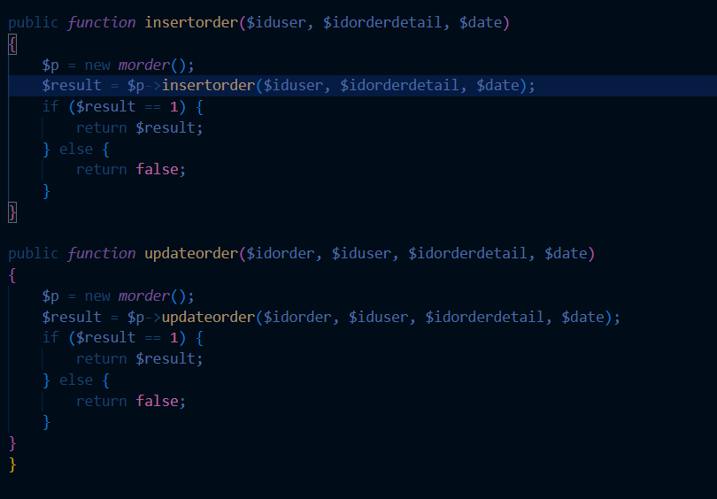

4.3.4 morderdetail.php

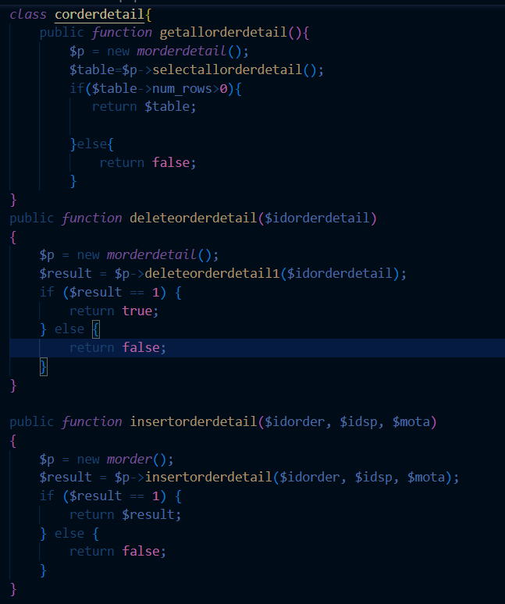



**4.3.5 crole.php**

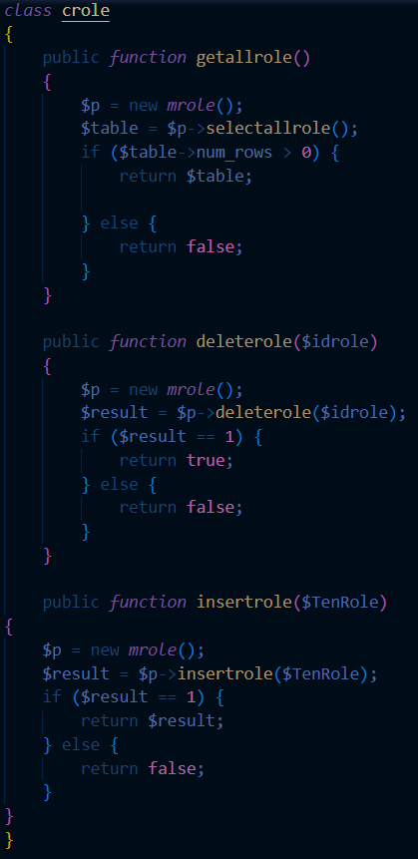

**4.3.6 csanpham.php**

<?php

include_once("model/msanpham.php");

include_once("upload.php");

*class* csanpham{

    public *function* getallsanpham(){

        $p = new *msanpham*();

        $table=$p->selectallsanpham();

        if($table->num_rows>0){

           return $table;

        }else{

            return false;

        }

}

public *function* getallsanphamjointhuonghieu(){

    $p = new *msanpham*();

    $table=$p->selectallsanphamjointhuonghieu();

    if($table->num_rows>0){

       return $table;

    }else{

        return false;

    }

}

public *function* get4sp(){

    $p = new *msanpham*();

    $table=$p->select4sp();

    if($table->num_rows>0){

       return $table;

    }else{

        return false;

    }

}

public *function* get4splon(){

    $p = new *msanpham*();

    $table=$p->select4splon();

    if($table->num_rows>0){

       return $table;

    }else{

        return false;

    }

}

public *function* getallsanphambytype($th){

    $p = new *msanpham*();

    $table=$p->selectallsanphambytype($th);

    if($table->num_rows>0){

       return $table;

    }else{

        return false;

    }

}

public *function* getallsanphambyname($name){

    $p = new *msanpham*();

    $table=$p->selectallsanphambyname($name);

    if($table->num_rows>0){

       return $table;

    }else{

        return false;

    }

}

public *function* get1sanpham($masp){

    $p = new *msanpham*();

    $table=$p->select1sanpham($masp);

    if($table->num_rows>0){

       return $table;

    }else{

        return false;

    }

}

public *function* deleteProduct($idsp)

{

    $p = new *msanpham*();

    $result = $p->deleteProduct($idsp);

    if ($result == 1) {

        return true;

    } else {

        return false;

    }

}

public *function* insertsanpham($TenSanPham, $Gia, $GiamGia, $MoTa, $SoLuong, $Loai, $filename_new)

{

    $p = new *msanpham*();

    $result = $p->insertsanpham($TenSanPham, $Gia, $GiamGia, $MoTa, $SoLuong, $Loai, $filename_new);

    if ($result == 1) {

        return $result;

    } else {

        return false;

    }

}

public *function* updatesanpham($IdSanPham, $TenSanPham, $Gia, $GiamGia, $MoTa, $SoLuong, $Loai, $filename_new)

{

    $p = new *msanpham*();

    $result = $p->updatesanpham($IdSanPham, $TenSanPham, $Gia, $GiamGia, $MoTa, $SoLuong, $Loai, $filename_new);

    if ($result == 1) {

        return $result;

    } else {

        return false;

    }

}

}

?>

**4.3.7 upload.php**

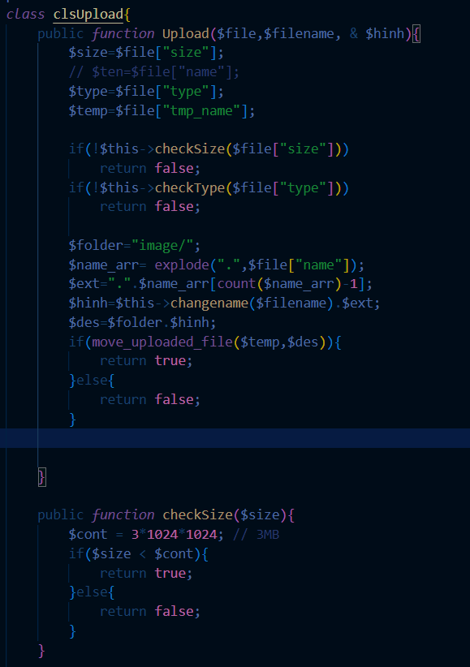

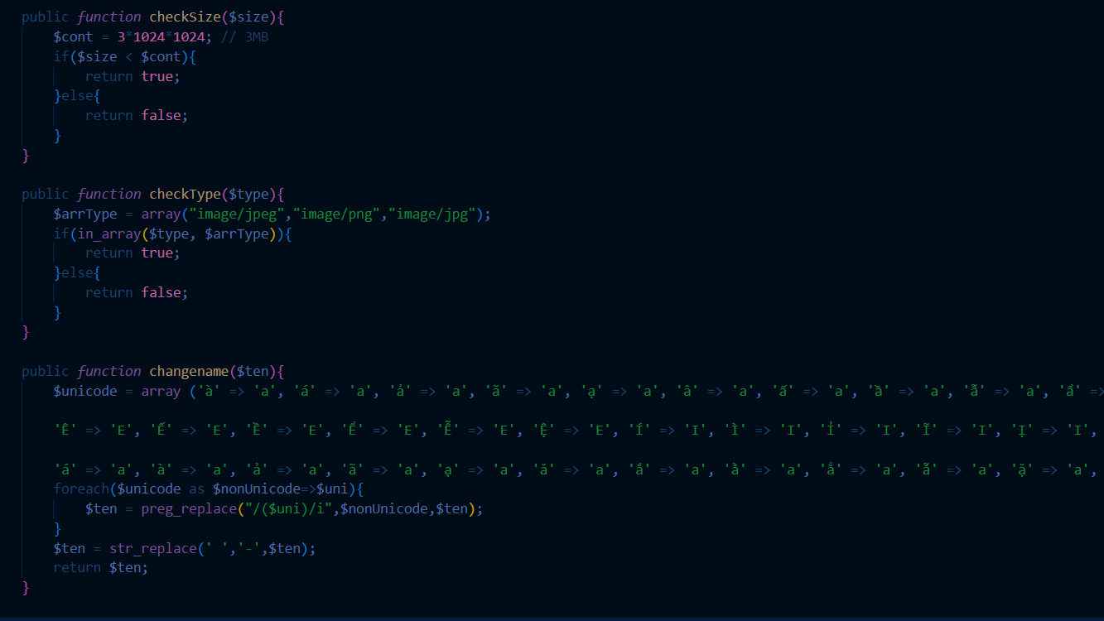

## 4.4 View

**- trang chi tiết**

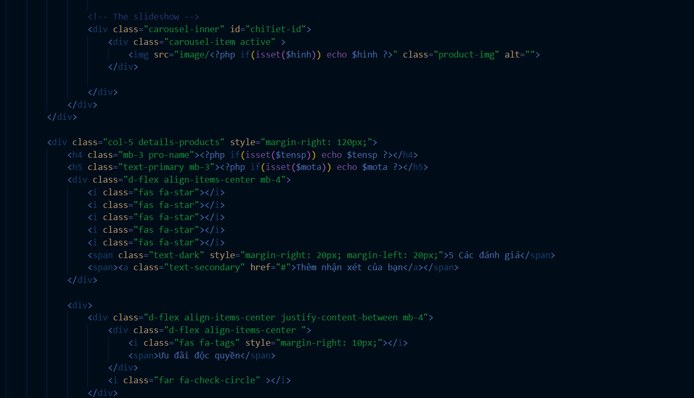

**-đăng kí**

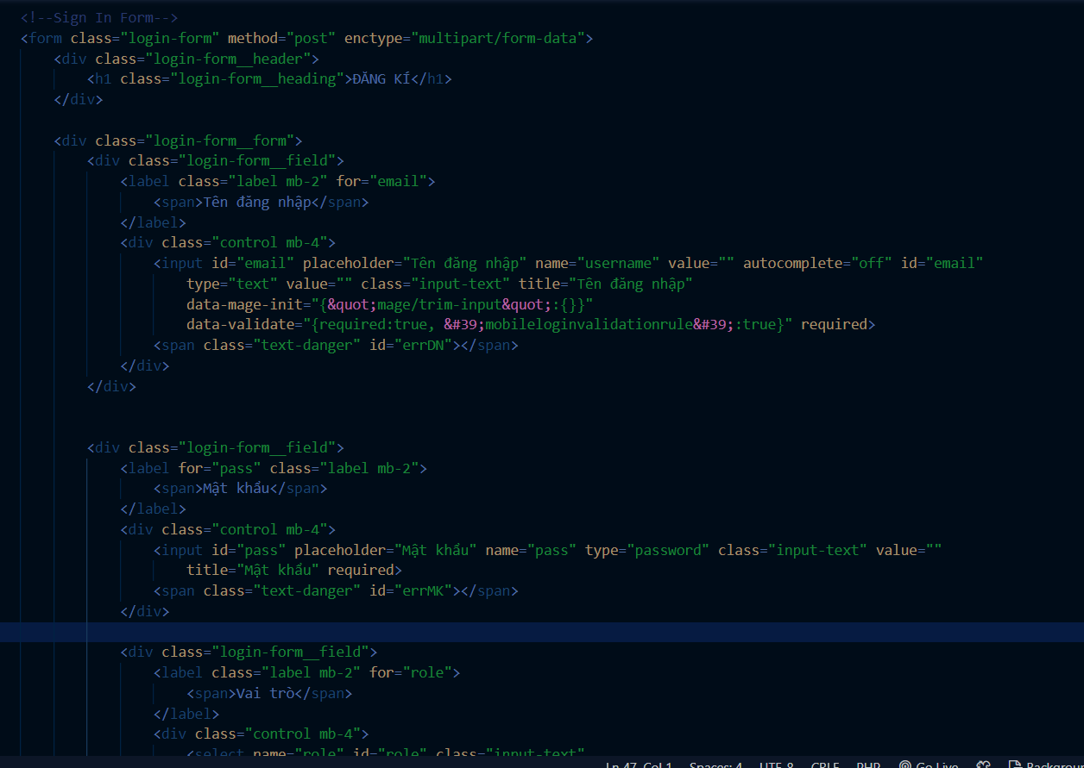

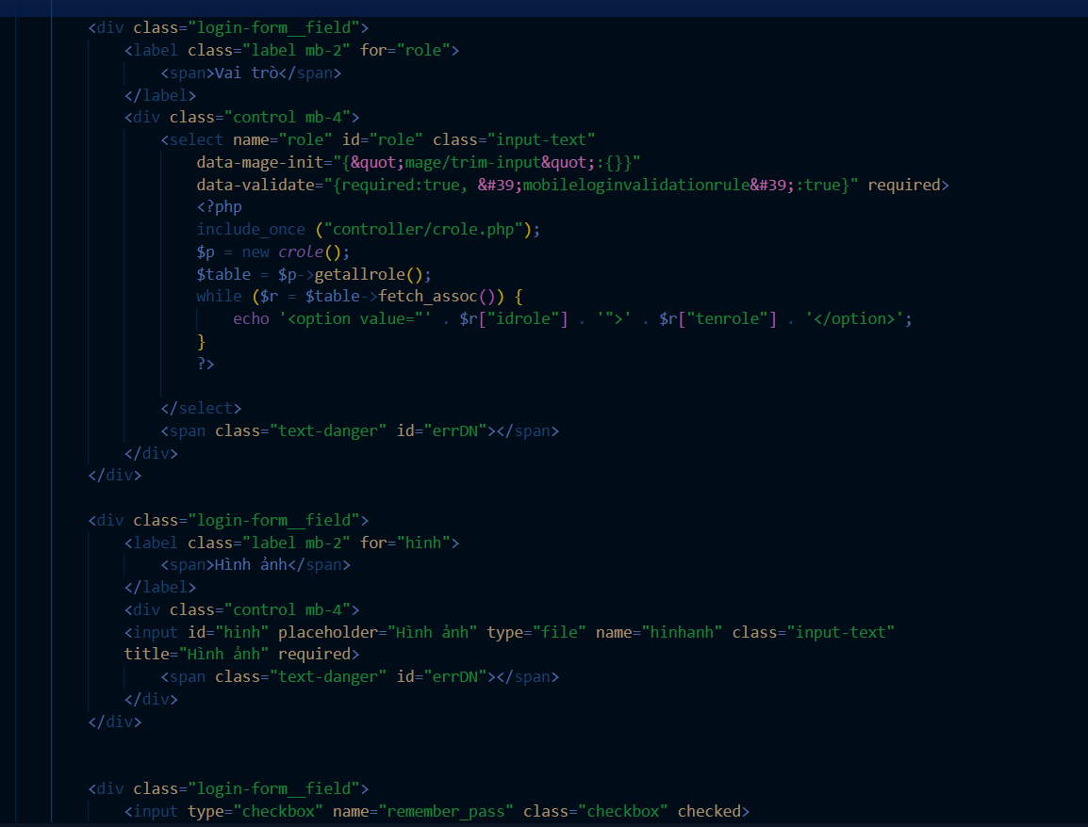

**-đăng nhập**

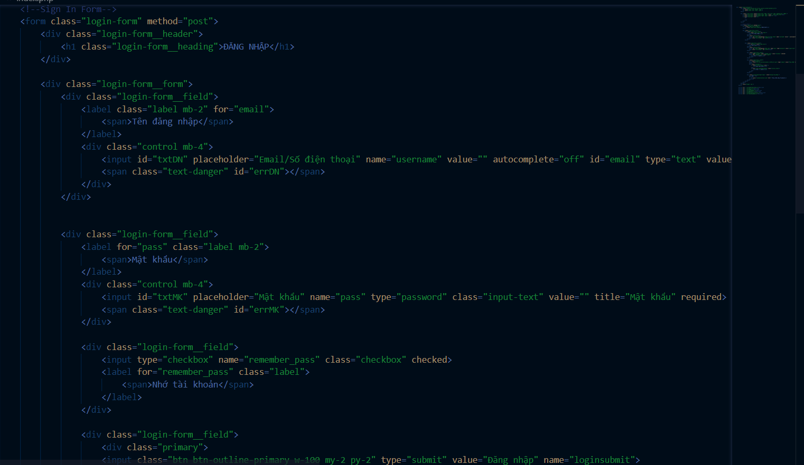

**-quản lý loại**

**+index.php**

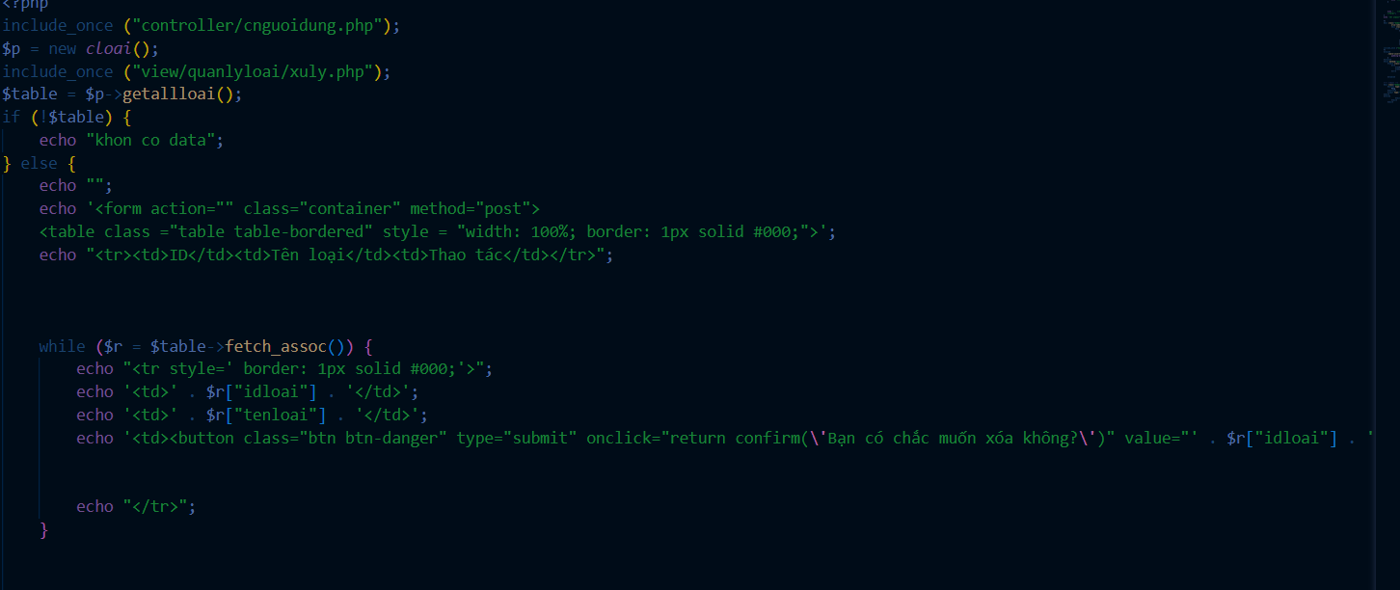

**Modal thêm sp**

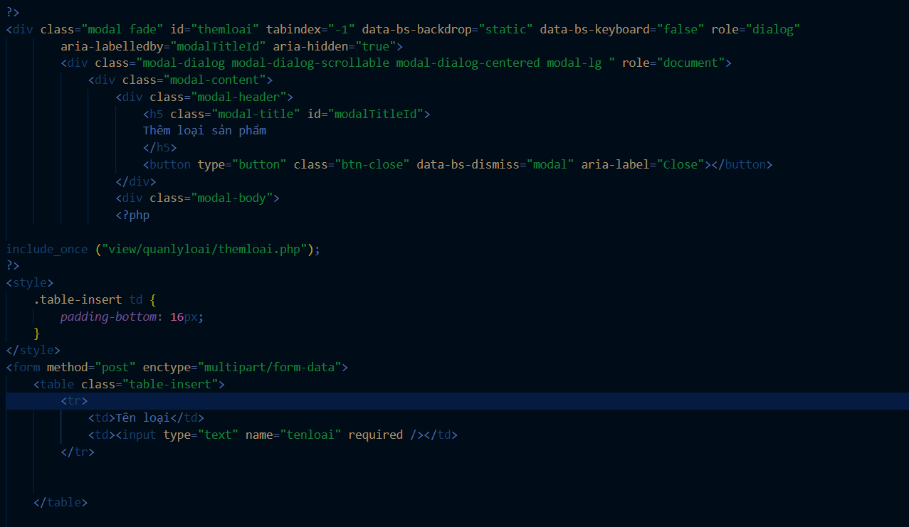

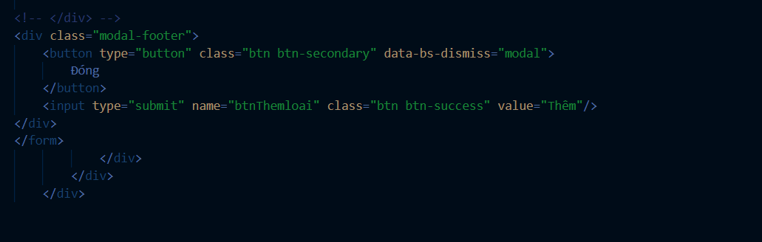

**+code thêm loại**

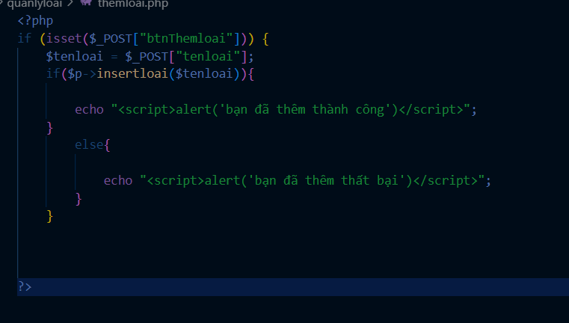

**+xóa loại**

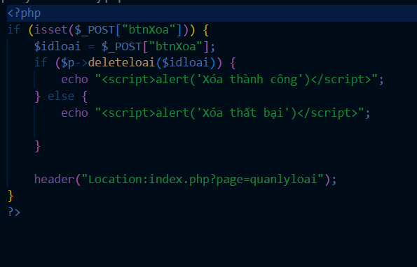

**-quản lý người dung**

**+index.php**

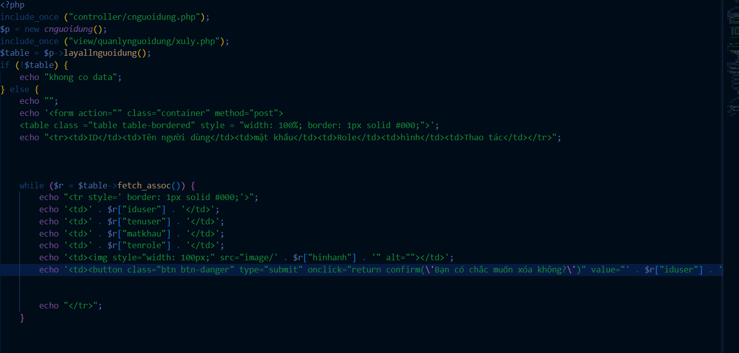

**+modal thêm người dung**

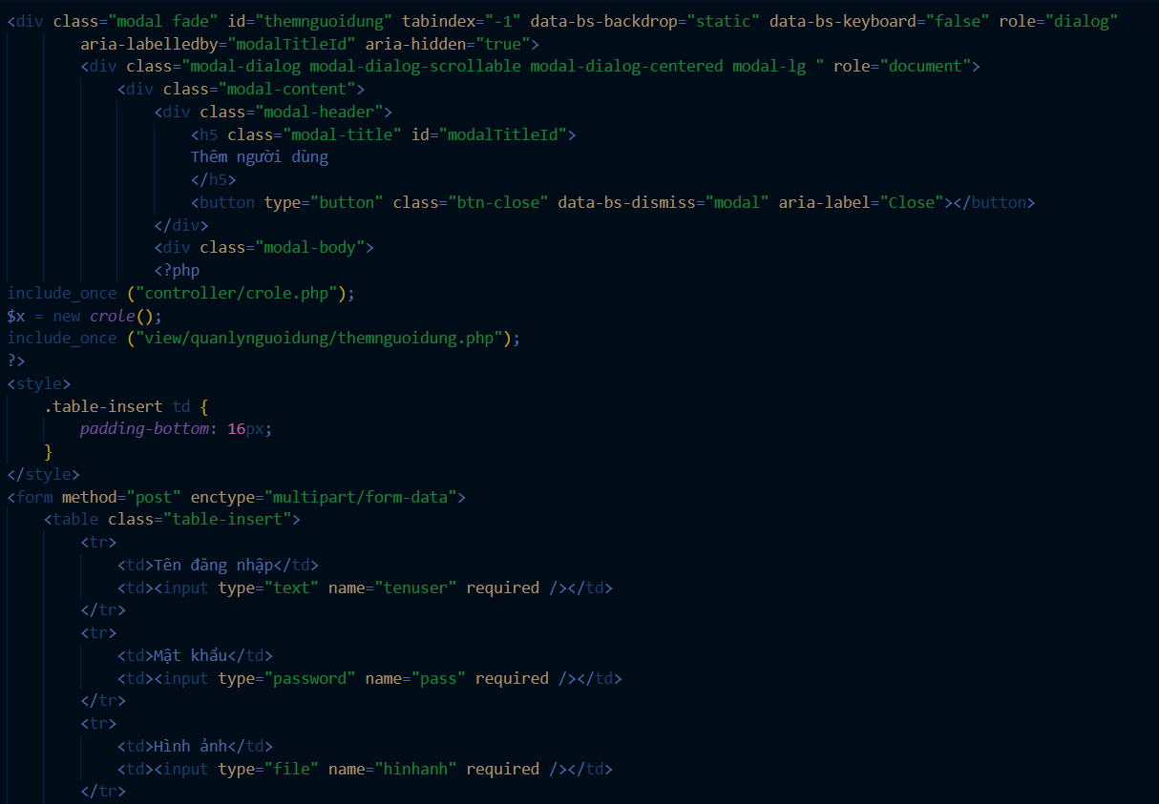

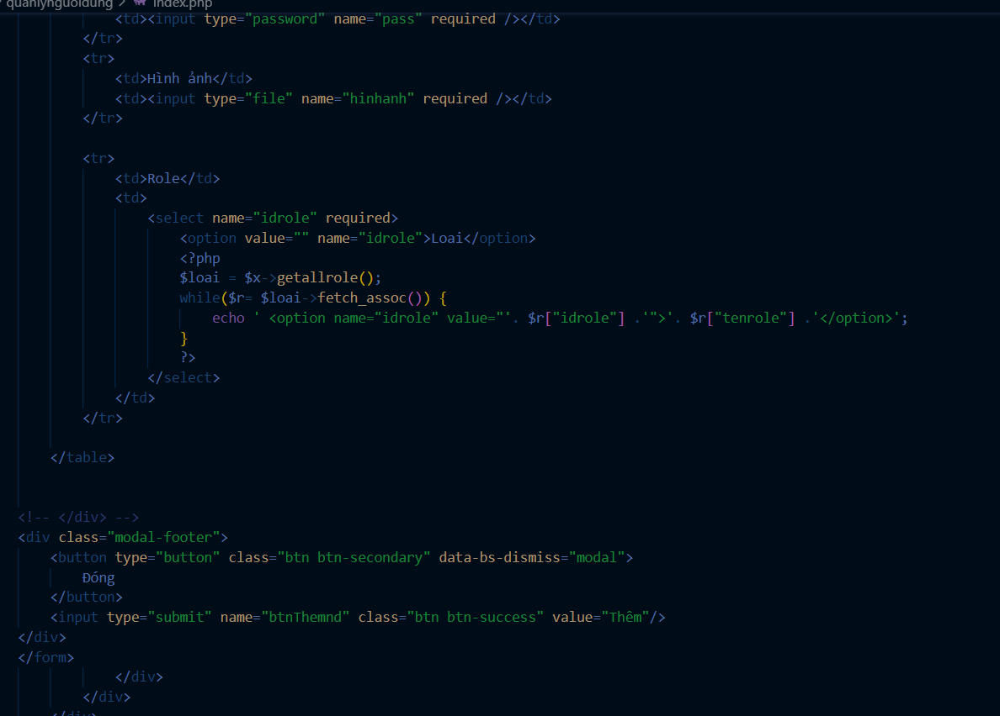

**+code thêm người dùng**

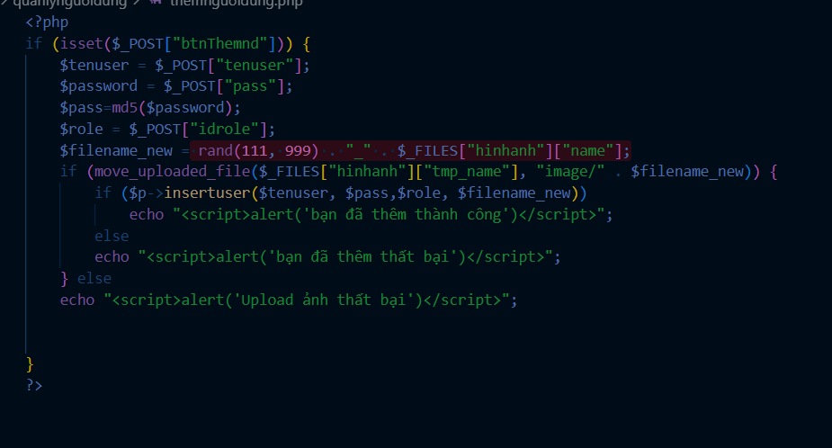

**+xóa người dung**

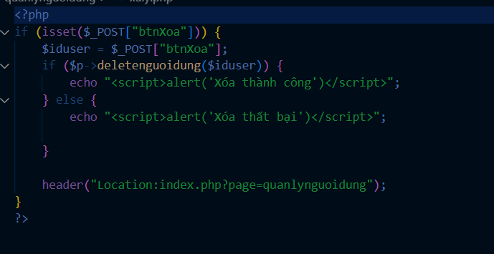

**-quản lý order**

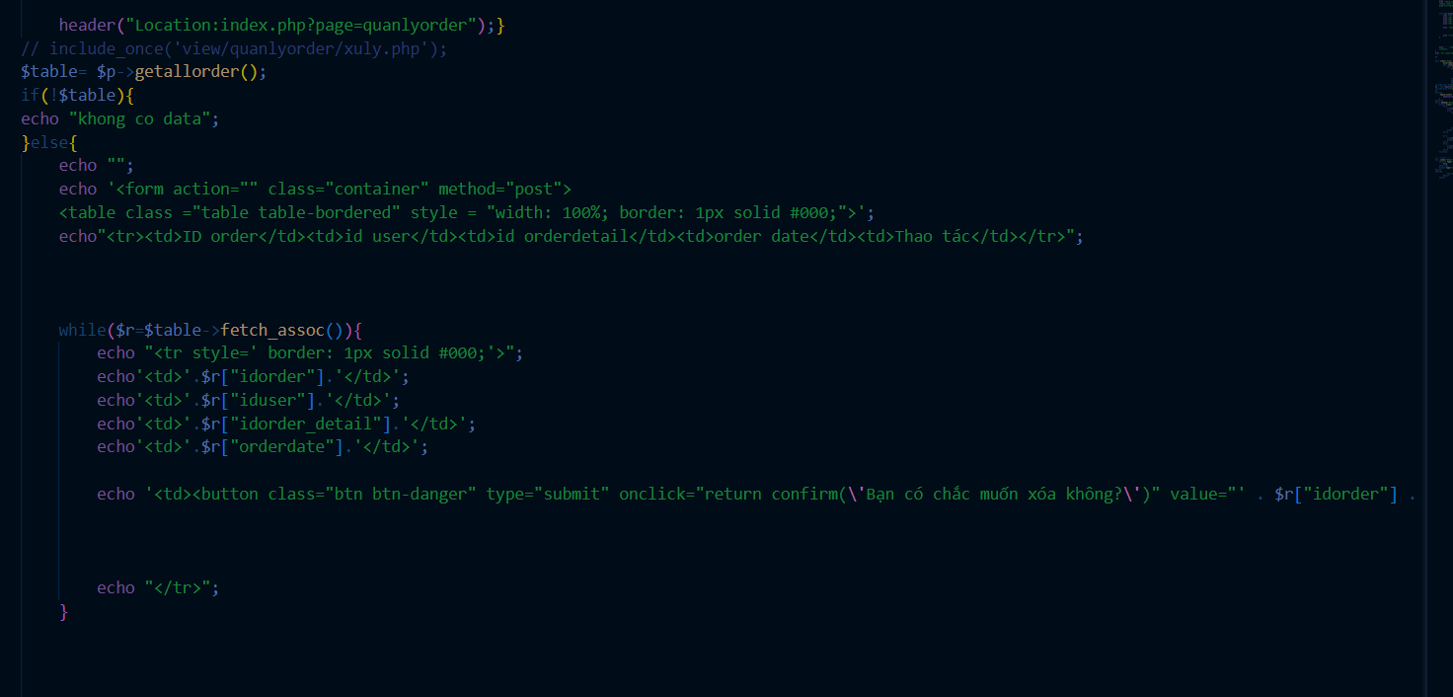

**-modal thêm order**

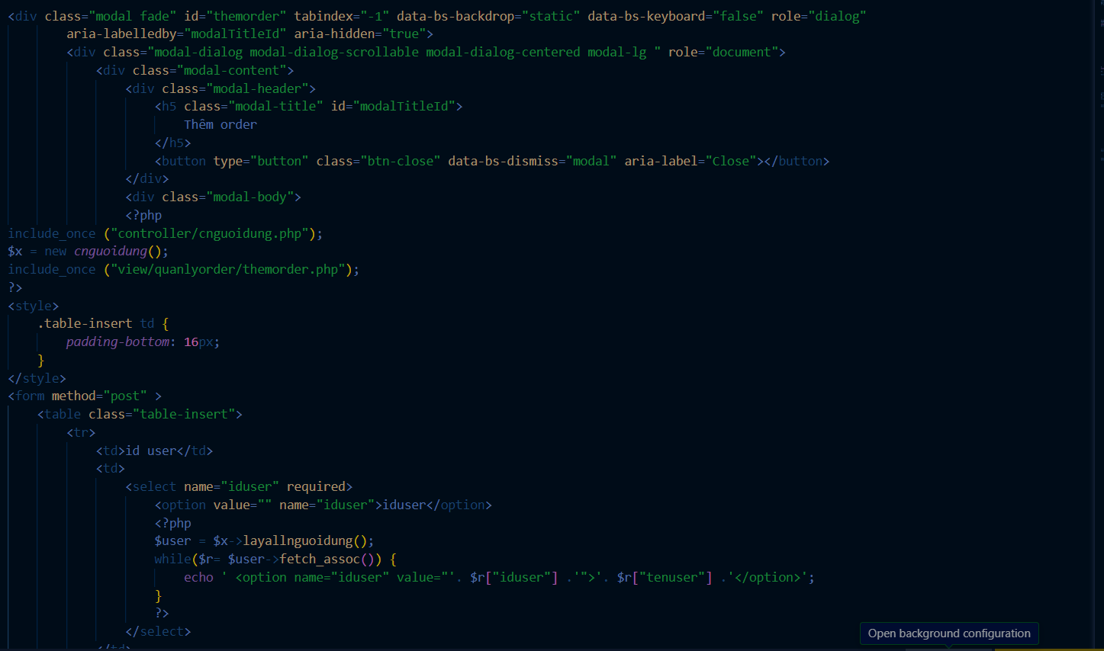

**-xóa order**

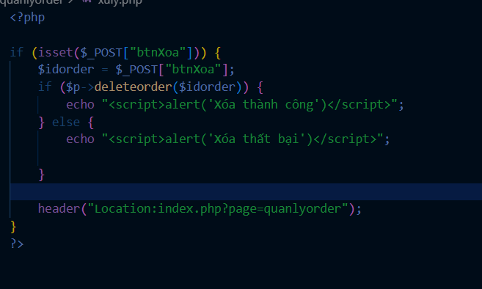

* **Quản lý orderdetail**

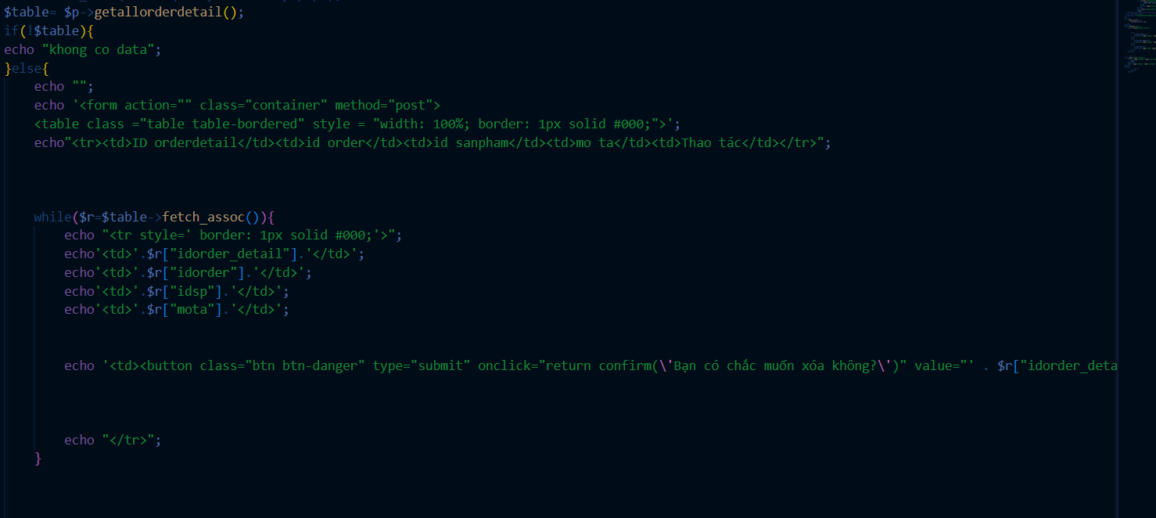

**-thêm orderdetail**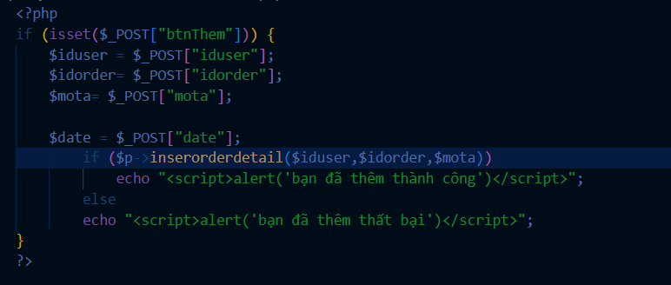

-**quản lý role**

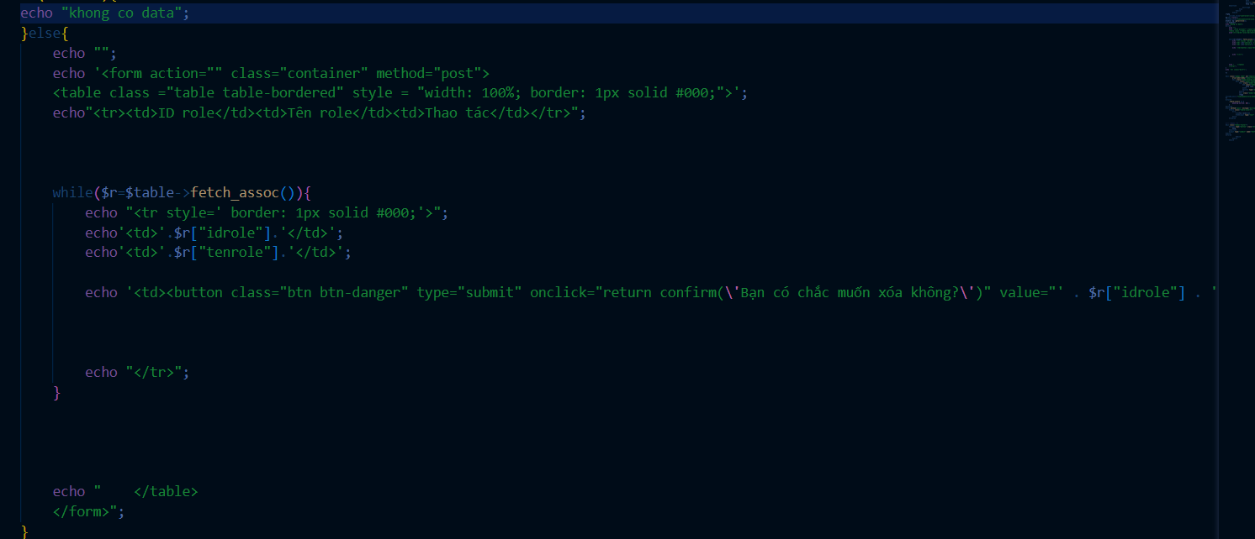

**+thêm role**

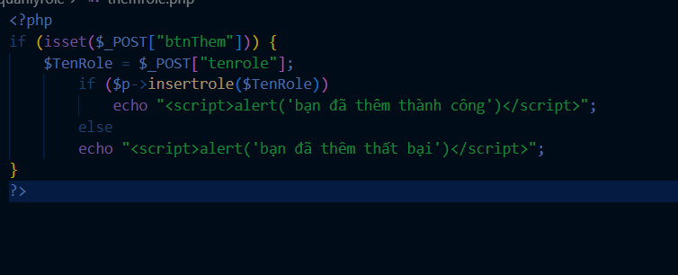

**+xóa role**

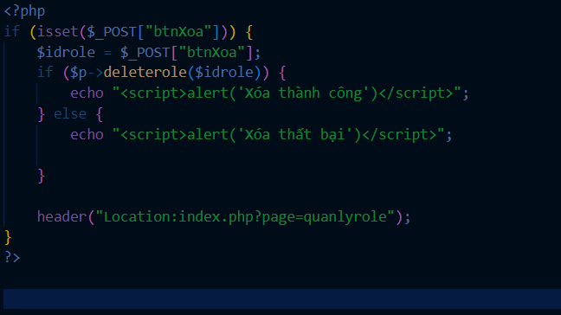

**-quản lý sản phẩm**

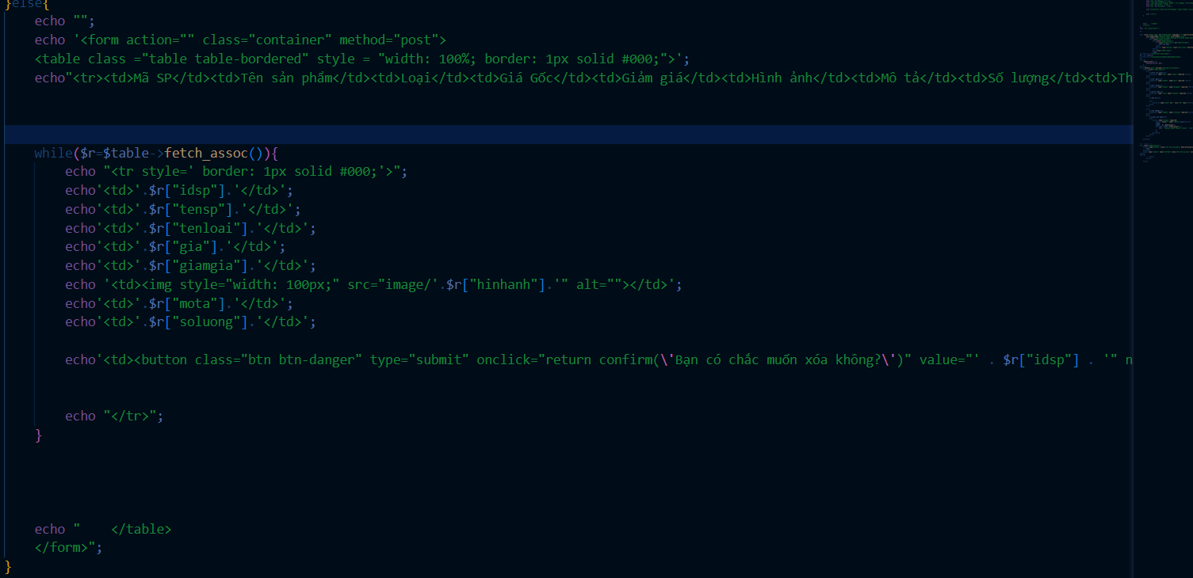

**-thêm sản phẩm**

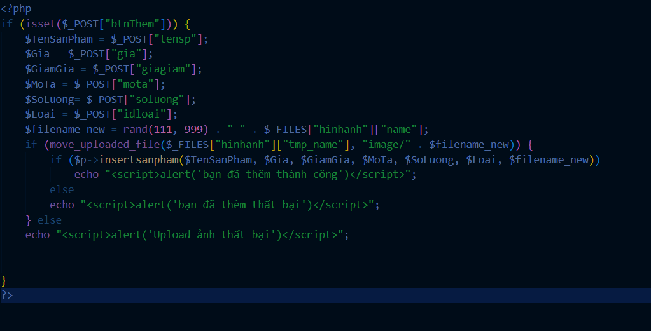

**-xóa sản phẩm**

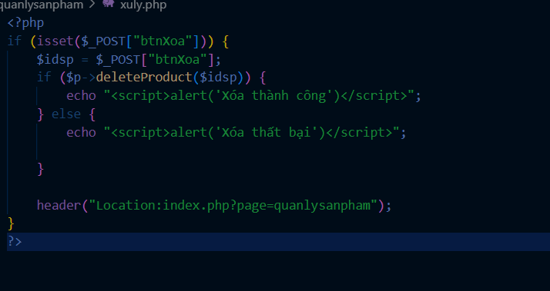

**-sản phẩm**

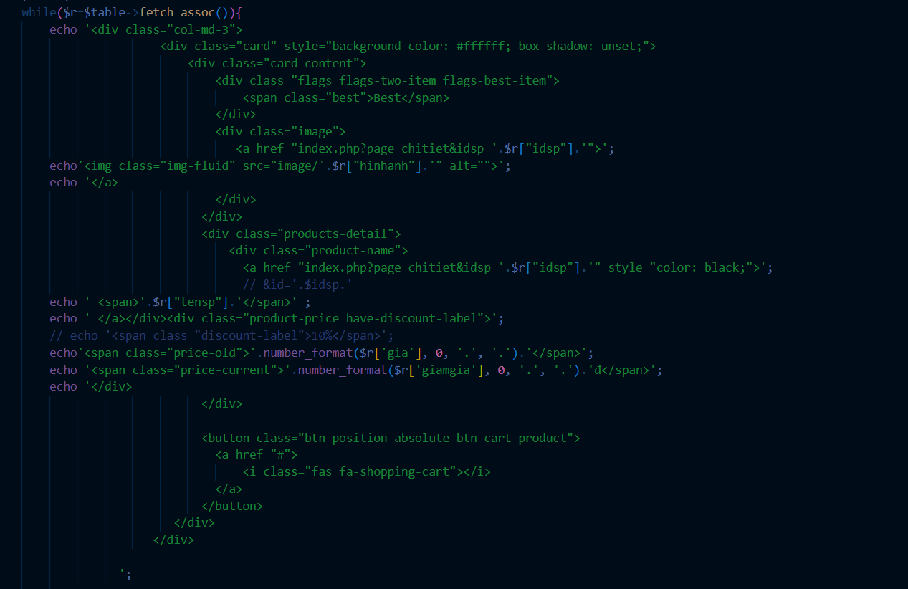**-xuống hàng mỗi 4 sản phẩm**

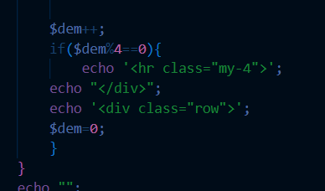

**-sửa người dùng**

**Code hiện người dùng đang sửa**

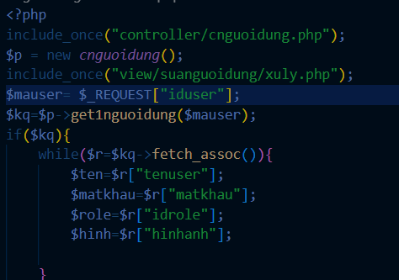

**Form sửa**

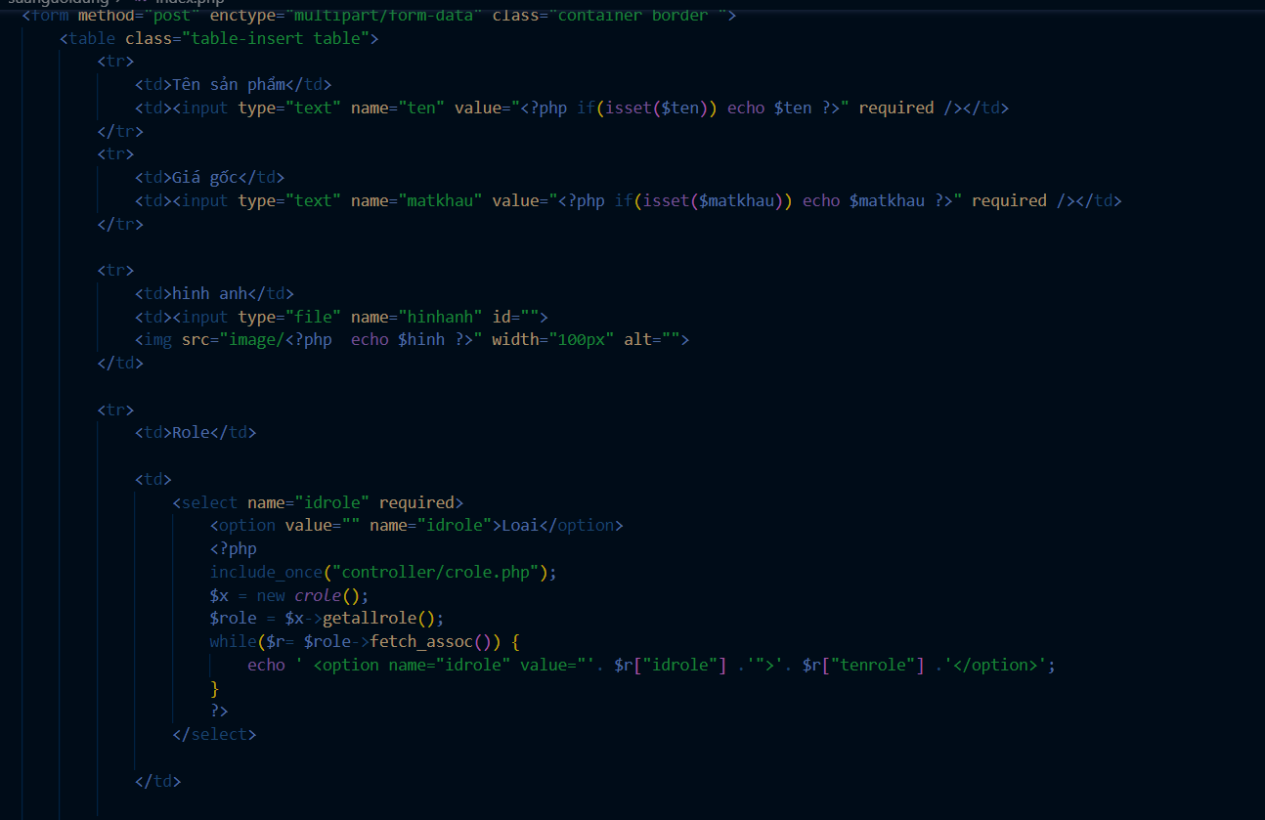

**Code xử lý sửa**

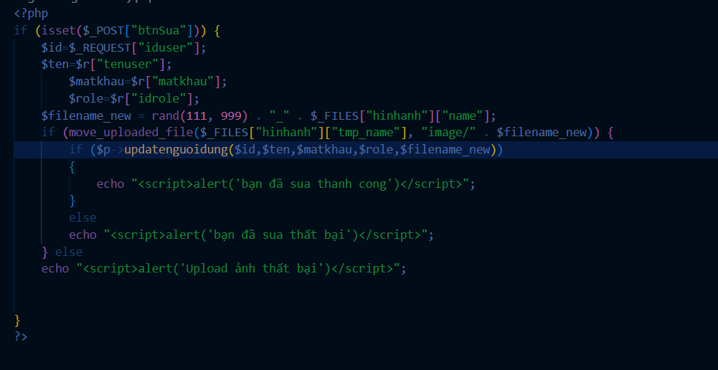

* **Form sửa sản phẩm**

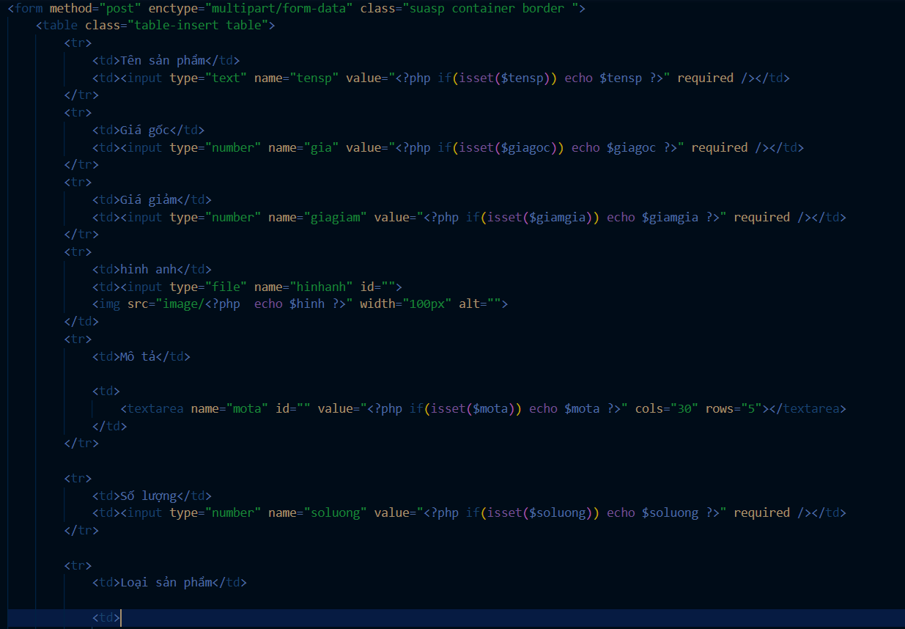

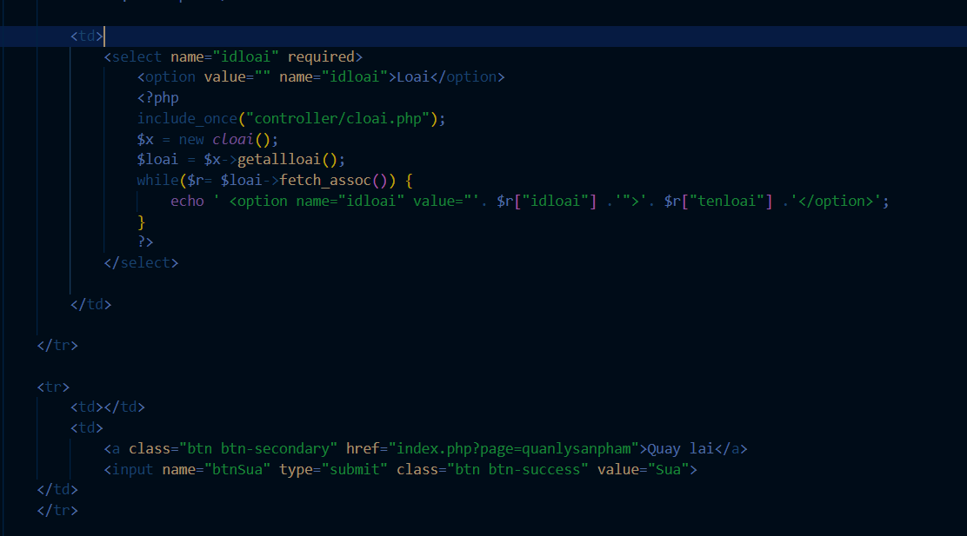

**Code xử lý sửa sản phẩm**

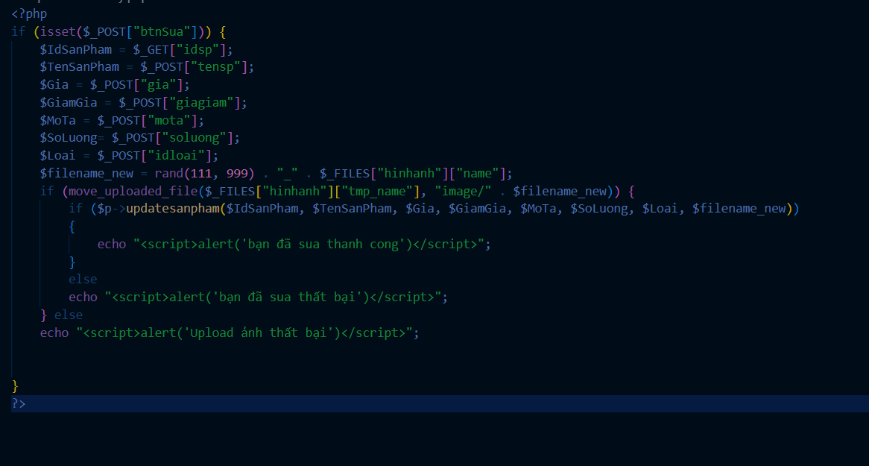

## 

# **CHƯƠNG 5: HOST**

Sau khi đã đăng ký thành công tài khoản free trên web 000webhost.com

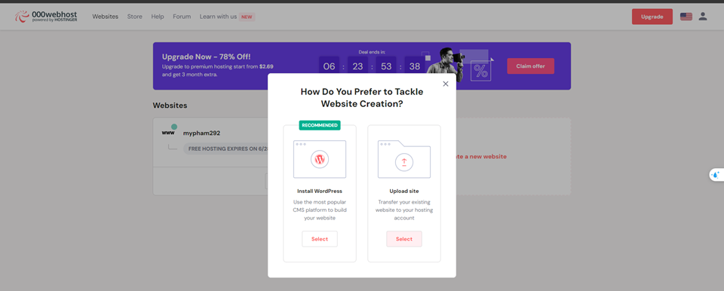Thì nó sẽ hiện ra 2 lựa chọn

* **Install WordPress**
* **Upload site**

**Vì mình sẽ upload file nên mình sẽ chọn cái thứ hai**

Sau khi nhấn Select nó sẽ dẫn đến đường link sau: <https://files.000webhost.com/> (này là link đường dẫn để upload file)

Và nó sẽ hiện ra một giao diện như thế này, thực hiện các bước như sau:

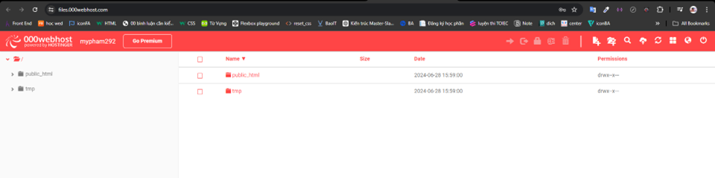Bước 1: Nhấn vào public_html (trong này có file .htaccess không được xóa)

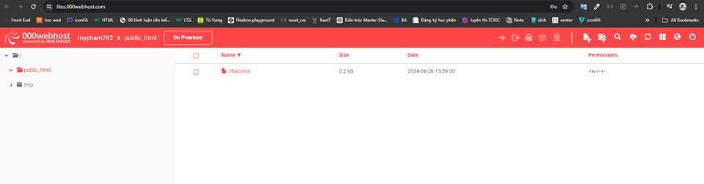

Bước 2: Chọn biểu tượng đám mây để upload source code mình vào

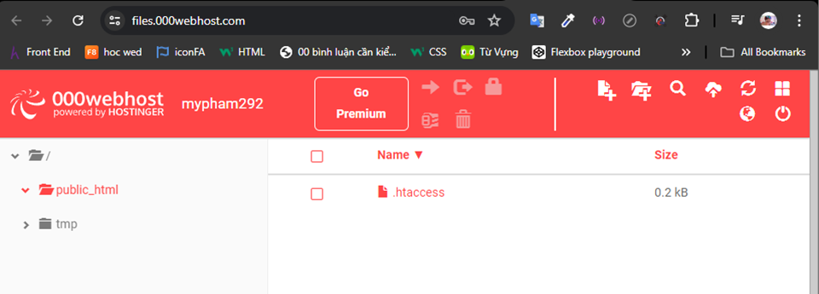

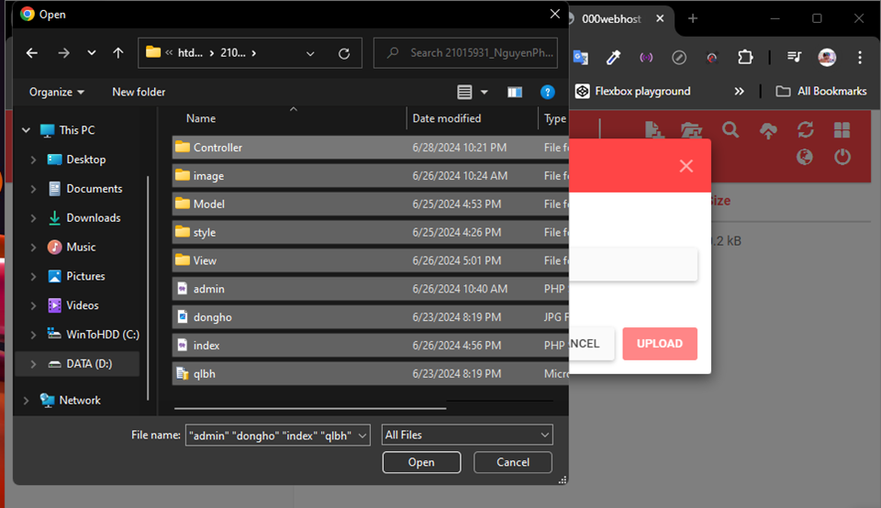

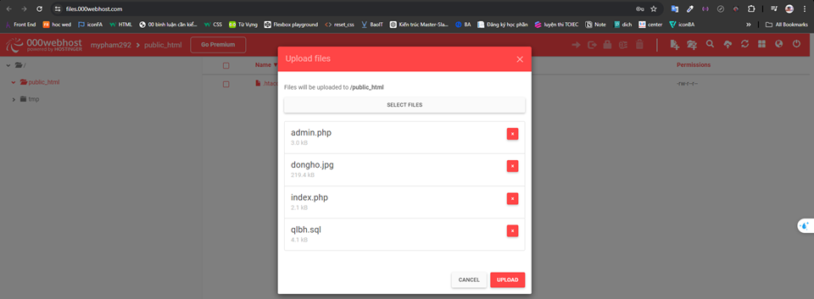

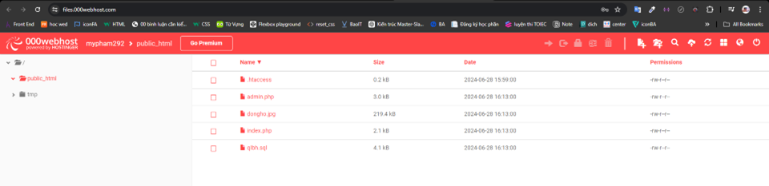

Xong phần Upload source code giờ tới upload Database của web

Bước 1:

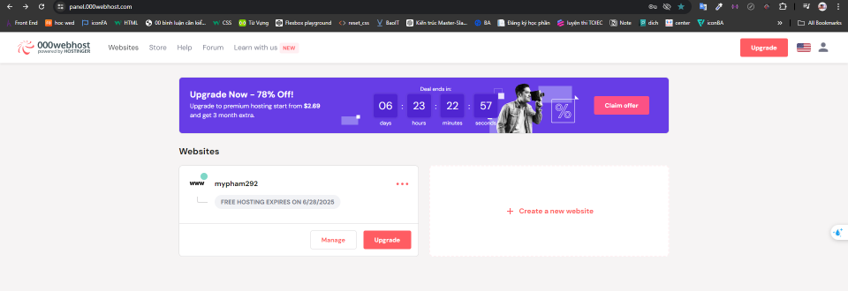

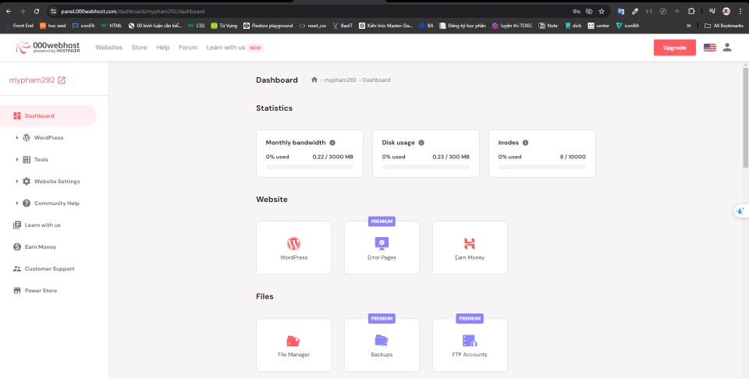

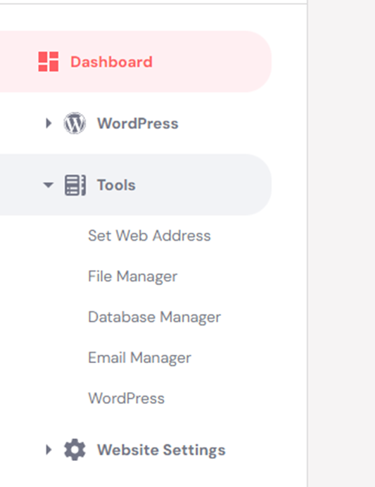

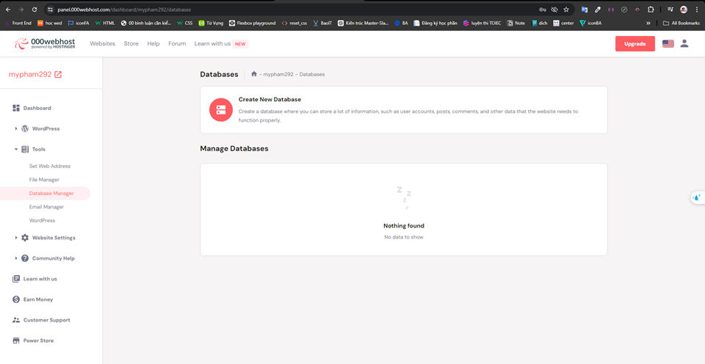

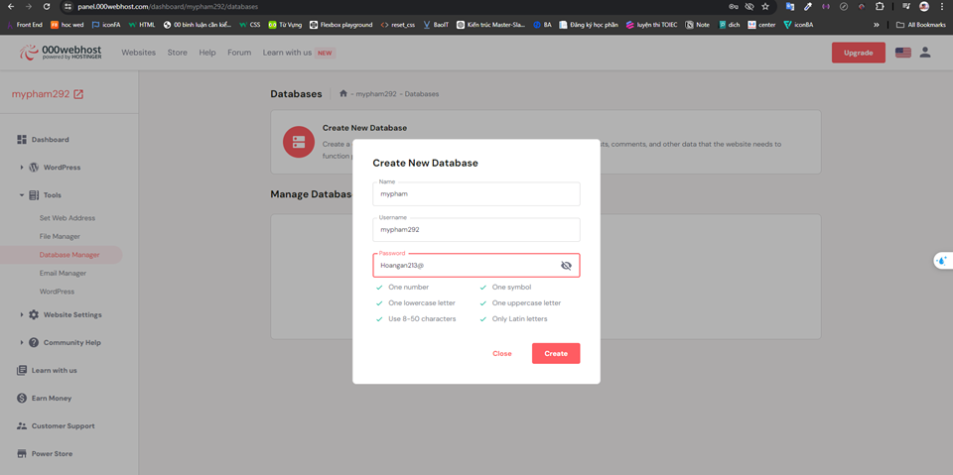

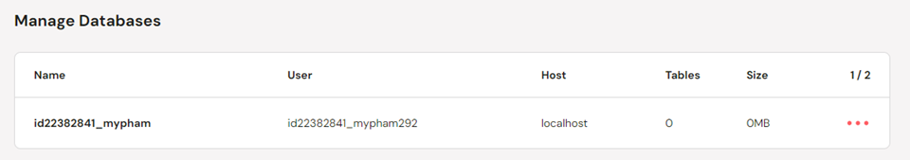

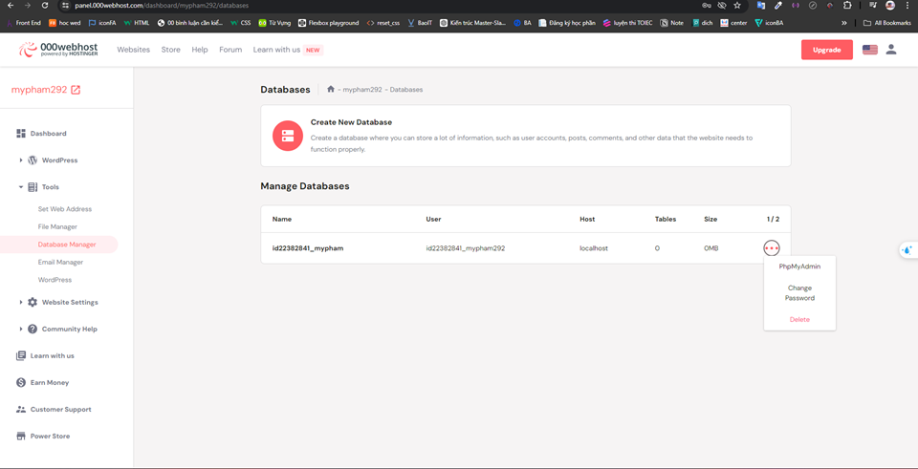

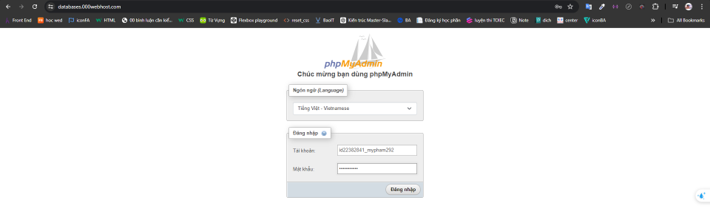

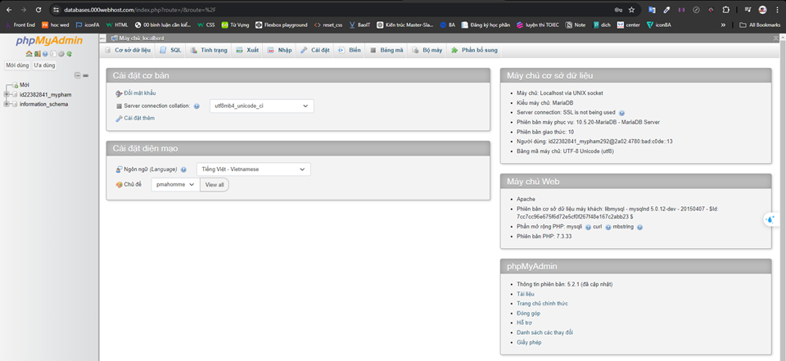

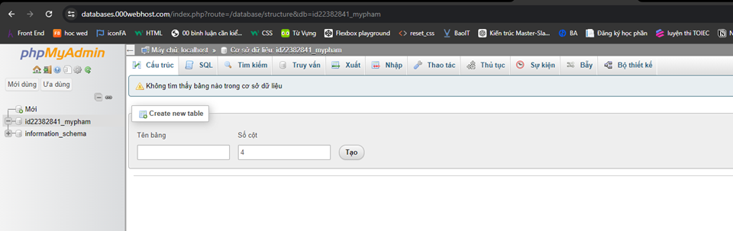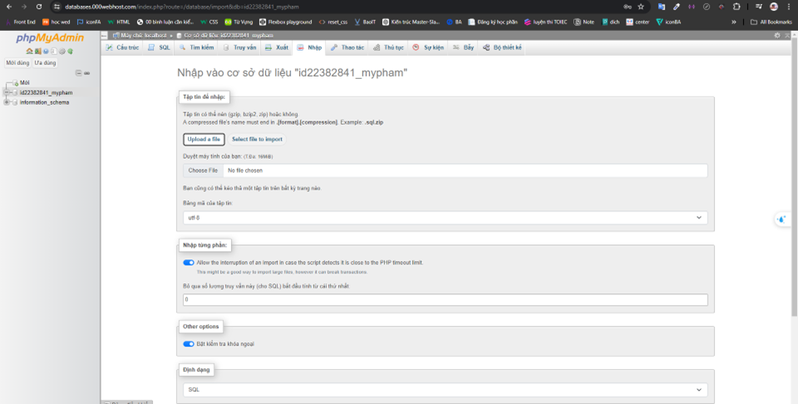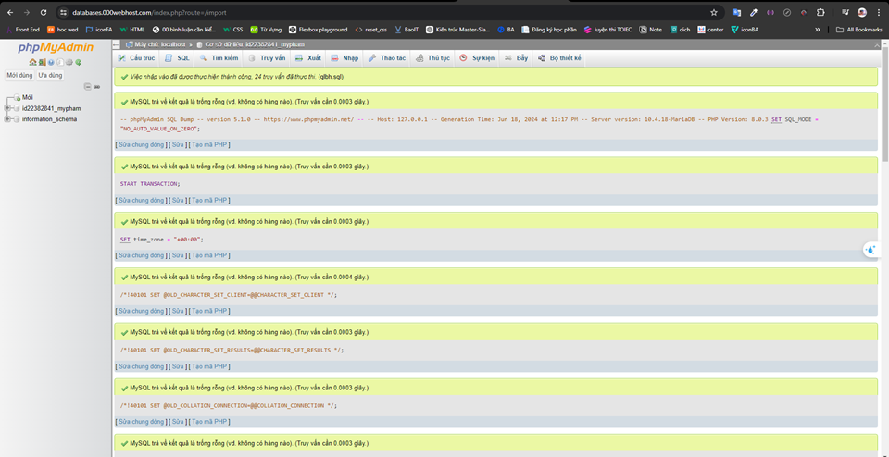

**Sau khi upload dữ liệu thành công thì giờ ta sửa nơi kết nối trong file mKetNoi.php của web mình**

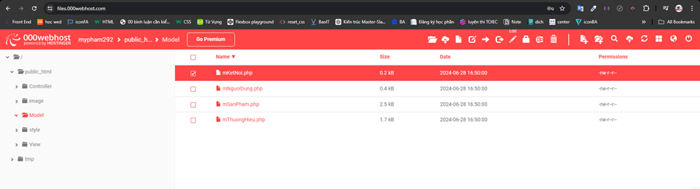

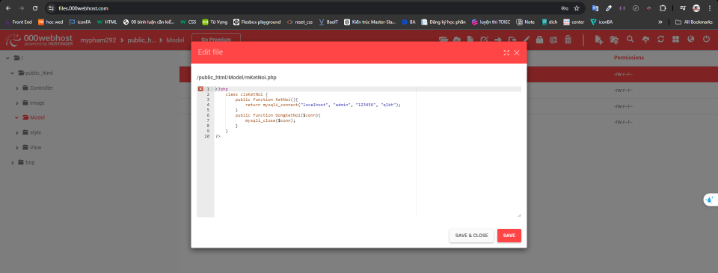

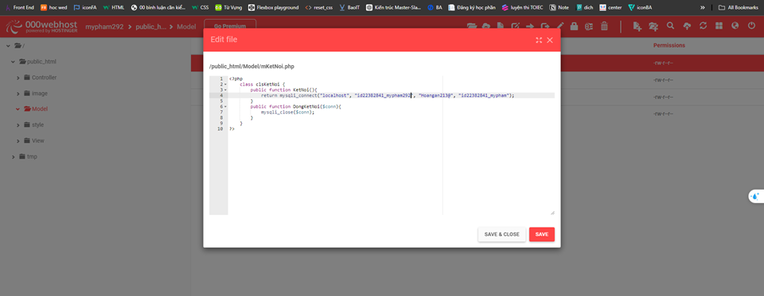

**Kế tiếp việc cuối cùng ta thay đổi phiên bản php cho phù hợp với môi trường**

**Biến session sẽ không chạy được vì không tương thích nên là mình phải thay đổi phiên bản thấp hơn.**

**Phiên bản hiện tại là PHP 8.2 giờ ta cần đổi về bản thấp hơn**

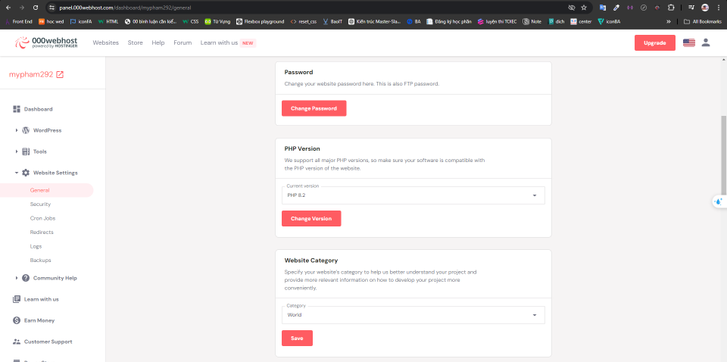

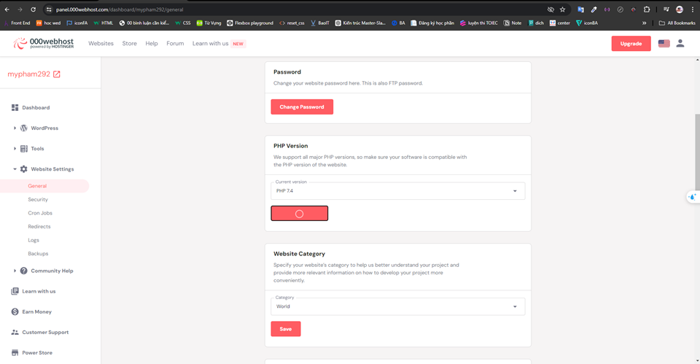

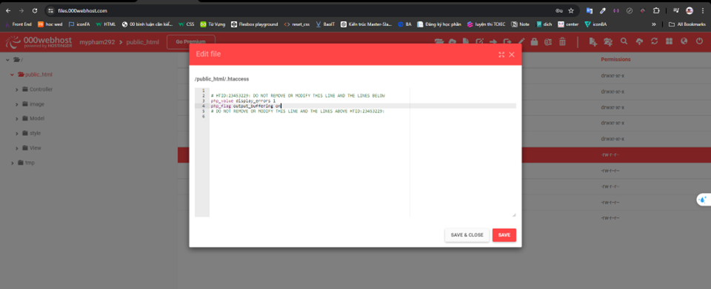

# **TÀI LIỆU THAM KHẢO**

**Tiếng Việt**

**[1].** Trường Đại học Công nghiệp TP HCM, Bài tập thực hành Phát triển ứng dụng.

**[2].** Thinhnotes, <https://thinhnotes.com>

**[3].** Chat GPT

**[4].** Google

**[5].** W3schools

[6]. Youtobe: [**https://www.youtube.com/watch?v=Ap_KVP9WADk&list=LL&index=1&t=61s**](https://www.youtube.com/watch?v=Ap_KVP9WADk&list=LL&index=1&t=61s)

[](https://www.youtube.com/watch?v=Ap_KVP9WADk&list=LL&index=1&t=61s)